ОБЩИЕ СВЕДЕНИЯ ОБ ОБРАЗОВАТЕЛЬНОМ УЧРЕЖДЕНИИ:
1.1. Полное наименование общеобразовательного учреждения в соответствии с Уставом –
Муниципальное общеобразовательное учреждение «Калитинская средняя общеобразовательная школа»
1.2. Юридический адрес: 188401 Ленинградская область, Волосовский район, п. Калитино, д.24
1.3. Фактический адрес: 188401 Ленинградская область, Волосовский район, п. Калитино, д.24.
Тел. 8-813-73-71-271
Факс: 8-813-73-71-271
e-mail: kalitino@list.ru
Адрес сайта в сети интернет: http://kalitino2007.narod.ru
1.4. Учредитель администрация Волосовского муниципального района Ленинградской области в лице Комитета образования администрации Волосовского муниципального района.
Тел. секретаря. 22-113
Справочные телефоны:
8-81373-21-065
8-81373-22-113
e-mail: volosovoedu@inbox.ru
Адрес сайта в сети интернет: http://edu.vls.lokos.net/
Председатель Комитета образования - Фалёва Татьяна Валентиновна.
Тел. 21-065.
График работы:
Понедельник-пятница
08.00-17.00 (обед 12.00-13.00)
1.5. Место регистрации Устава – Межрайонная Инспекция Федеральной налоговой службы России №7 по Волосовскому району Ленинградской oбласти.
Регистрационное свидетельство – ГРН 212-470-500-2453 от 19 января 2012г.
1.6. Лицензия № 252918 от 03.03.2010г. выдана Комитетом общего и профессионального образования Ленинградской области сроком на 5 лет до 02.03.2016г
1.7. Свидетельство о государственной аккредитации серия OП 012806. Регистрационный номер 27309 от 22 декабря 2009 г. Выдано Комитетом общего и профессионального образования правительства Ленинградской области сроком на 5 лет до 21.12.2014г.
1.8. Язык обучения - русский.
1.9. Профильность и специализация обучения в соответствии с реализуемыми образовательными программами (указать конкретные классы).
Работа по образовательным программам финансируется за счёт средств регионального и муниципального бюджетов.

Программы | Образоват. Программа ФГОС НОО |  |  | Образоват. программа НОО | Образоват. программаФГОС ООО |  | Образоват. программа ООО |  |  | Образоват. программа среднего полного образования | Образоват. программа агротехноло-гического профиля
Классы | 1 | 2 | 3 | 4 | 5 | 6 | 7 | 8 | 9 | 10 | 11
Количество обучающихся (человек) | 18 | 11 | 22 | 18 | 25 | 22 | 11 | 15 | 20 | 10 | 11
1.10.Ступени общего образования
I ступень - начальное общее образование (нормативный срок освоения - 4 года);
II ступень - основное общее образование (нормативный срок освоения - 5 лет);
III ступень - среднее общее образование (нормативный срок освоения - 2 года).
1.11. Платные услуги школа не оказывает.
1.12. Руководители общеобразовательного учреждения:
Директор – ПЕХХО ЕЛЕНА БОРИСОВНА
Заместители директора:
- по учебной работе – МАРТЬЯНОВА ОЛЬГА ВИКТОРОВНА
- по воспитательной работе – ИВАНОВА ЕЛЕНА АНАТОЛЬЕВНА,
1.13.
ПРОГРАММА РАЗВИТИЯ ШКОЛЫ:
"Адаптивная сельская школа валеологического характера".
МЕТОДИЧЕСКАЯ ТЕМА ШКОЛЫ:
"Формирование профессиональной компетентности педагога как условие повышения качества образования в контексте реализации ФГОС НОО и ООО.Дифференциация обучения —
одно из условий работы с одарёнными детьми".
ТЕМА ВОСПИТАТЕЛЬНОЙ РАБОТЫ: "Школа гражданского воспитания".
ЦЕЛЬ РАБОТЫ:
"Создание условий для формирования духовно-нравственной культуры, гражданской идентичности и социальной адаптации обучающихся".
Анализ учебно-воспитательной работы в 2013-2014 году
Образовательный процесс в МОУ «Калитинская СОШ» в 2013-2014 учебном году был организован с целью создания образовательной среды, обеспечивающей доступность и качество образования в соответствии с государственными образовательными стандартами и социальным заказом.
Поставлены следующие задачи:
1. Создание необходимых условий для реализации основной образовательной программы школы, федерального государственного образовательного стандарта НОО и ООО.
2. Совершенствование уровня профессиональной компетентности и методической подготовки педагогов в контексте вступления в действие ФЗ «Об образовании в Российской Федерации».
3. Дальнейшее совершенствование учебно-воспитательного процесса по разработке и внедрению внутришкольной системы управления качеством образования.
4. Формирование у обучающихся потребности в обучении и саморазвитии, раскрытие творческого потенциала ученика посредством дифференцированного подхода.
5. Целенаправленная работа педагогов по подготовке к государственной итоговой аттестации через систему работы с обучающимися различной учебной мотивации.
В анализе работы рассмотрены следующие направления деятельности для достижения цели и решения вышеуказанных задач:
1.Кадровое обеспечение образовательного процесса.
2.Организационно-методическое сопровождение ОП.
3.Введение ФГОС НОО и ООО.
4.Мониторинг качества образования.
5.Мониторинг работы с одаренными детьми.
6.Итоги промежуточной аттестации.
7.Итоги государственной итоговой аттестации.
В 2013-2014 учебном году в школе обучалось на начало года 186 человек, на конец – 181 человек, функционировали 11 классов-комплектов.
На протяжении трех лет наблюдается снижение численности обучающихся, в основном из-за снижения количества учеников в начальной школе (на 20 человек по сравнению с 2011-2012 учебным годом), в основной школе показатель вернулся на прежний уровень (91 человек), в средней школе количество обучающихся увеличилось за три года на 4 человека (в 2012-2013 учебном году 11 класса не было). Соответственно, снижается и средняя наполняемость классов на 1-й ступени и по школе в целом (Приложение 1).
Динамика численности обучающихся за три года:
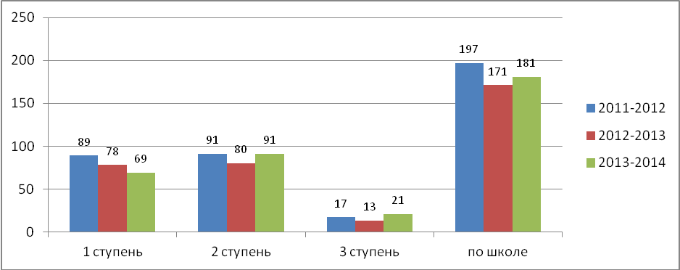
Динамика средней наполняемости классов за три года:
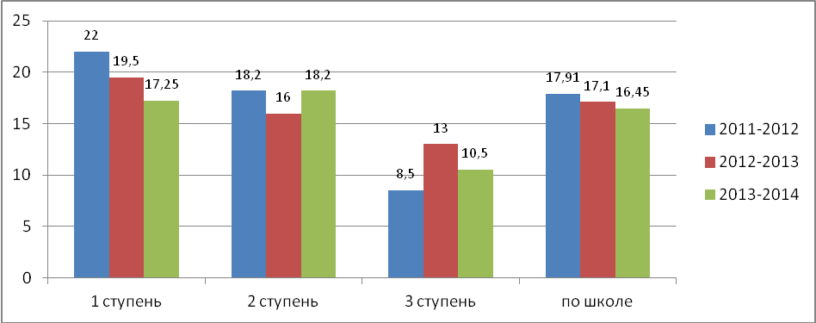
1.Кадровое обеспечение образовательного процесса.
В 2013-2014 учебном году в школе работали 22 учителя, из них трое – администрация школы (директор и два заместителя), 2 учителя находятся в декретном отпуске, 1 внешний совместитель – педагог дополнительного образования. Из 20 работающих учителей высшее образование имеют 17 человек (85%), среднее специальное – 3 (15%). Получает высшее образование в АОУ ВПО ЛГУ им.А.С.Пушкина 1 человек (4 курс), закончил в 2014 г. данный университет 1 человек.
По результатам аттестации квалификационная категория присвоена 19 (95%) учителям, 1 (5%) – без категории. Высшую квалификационную категорию имеют 10 (50%) человек, первую квалификационную категорию имеют 5 (25%), вторую квалификационную категорию - 3 (15%), соответствие занимаемой должности – 1 (5%). В 2013-2014 учебном году прошли аттестацию 3 человека: высшую категорию подтвердила М****** Т.К., учитель русского языка и литературы, первая категория присвоена Т***** М.А., учителю начальных классов и М***** Т.А., учителю биологии и химии.
Квалификационные категории учителей, %
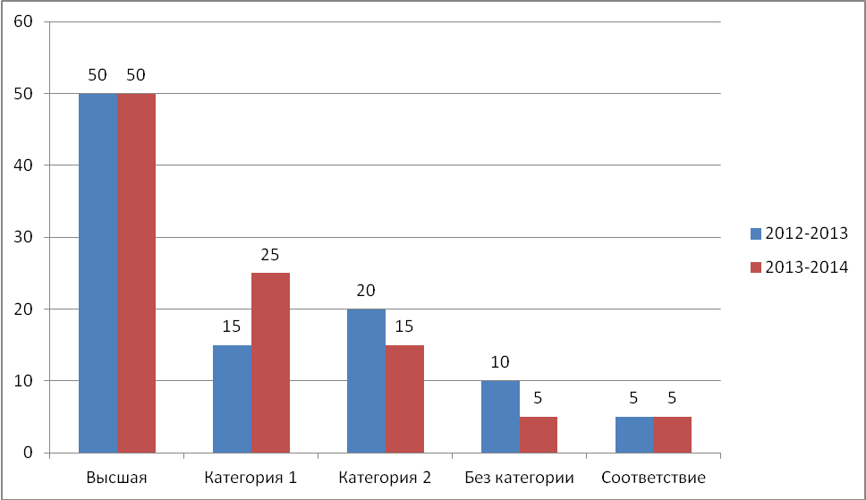
В нашей школе учителя имеют награды и звания: «Старший учитель»-1, «Отличник народного просвещения»-1, «Почетный работник общего образования»-2, «Отличник народного образования»-1; многие награждены грамотами Комитета образования Волосовского района, Комитета общего и профессионального образования, Министерства образования и науки РФ. В педагогическом коллективе - 3 эксперта региональной предметной комиссии по проверке выполнения заданий с развернутым ответом экзаменационных работ ЕГЭ, 5 экспертов территориальной предметной комиссии по проверке выполнения заданий с развернутым ответом экзаменационных работ ОГЭ.
Учителей со стажем работы менее 5 лет – 3 (15%), стаж от 5 до 10 лет у 3 человек (15%), от 10 до 30 лет – у 8 (40%), свыше 30 лет педагогический стаж у 6 человек (30%). Учителей в возрасте до 30 лет – 2 (10%), от 30 до 55 лет – 14 (70%), свыше 55 лет – 4 (20%). Средний возраст – 46,6.
Средняя недельная нагрузка учителей составляет 24 часа (без учета нагрузки администрации). Ежегодно учителя совершенствуют педагогическое мастерство, используя различные формы: КПК, самообразование, дистанционное обучение, обмен опытом в методических объединениях. Повышение квалификации в Ленинградском областном институте образования в 2013-2014 учебном году (Приложение 2) прошли 12 человек (60%), 1 человек (5%) продолжает обучение по переподготовке (курс «История и обществознание»).
На долгосрочных курсах ЛГУ им.А.С.Пушкина «Управление образованием» (2013-2015 гг.) на базе ЦИТ г.Волосово обучается директор и заместитель директора по УВР.
Таким образом, образовательный процесс обеспечен квалифицированными кадрами, имеющих образование и достаточный опыт работы. Вакансий в школе нет, но средняя нагрузка достаточно высока, в связи с нахождением в декретном отпуске учителя русского языка и литературы.

2. Организационно-методическое сопровождение образовательного процесса.
Учебный план школы составлен в соответствии с требованиями ФЗ «Об образовании в Российской Федерации». В 2013-2014 году в школе реализуется:
Федеральный государственный образовательный стандарт начального общего образования, утвержденный Приказом Министерства образования и науки Российской Федерации от 06.10.2009 № 373 «Об утверждении и введении в действие федерального государственного образовательного стандарта начального общего образования» в 1-3 классах;
Федеральный государственный образовательный стандарт основного общего образования, утвержденный приказом Министерства образования и науки Российской Федерации от 17 декабря 2010 г. № 1897 в 5-6 классах;
Федеральный компонент государственного образовательного стандарта общего образования, утвержденный Приказом Министерства образования Российской Федерации от 05 марта 2004 года № 1089 «Об утверждении федерального компонента государственных стандартов начального общего, основного общего и среднего (полного) общего образования» в 4, 7-11 классах.
Введение в действие федерального государственного образовательного стандарта основного общего образования (далее - ФГОС ООО) осуществляется с 01 сентября 2012 года в режиме инновационной площадки.
Учебный план МОУ "Калитинская СОШ" является нормативным документом, в нем:
- определен состав и последовательность изучения образовательных областей и учебных предметов;
- определена обязательная и максимальная нагрузка учащихся 1-4 х классов при пяти дневной, а 5-11-х классов, при 6-дневной учебной неделе;
- определены линии преемственности в содержании образования между ступенями образования;
- обеспечены все образовательные области и учебные предметы инвариантной части базисного учебного плана на 2013-2014 учебный год.
Школа реализует следующие общеобразовательные программы:
- программа начального общего образования;
- программа основного общего образования;
- программа среднего общего образования;
Учебный план содержит в себе федеральный и региональный компоненты. Инвариантная часть УП обеспечивает изучение учебных предметов федерального компонента государственного стандарта общего образования, право на полноценное образование, вариативность и свободу выбора в образовании обучающихся и их родителей, сохраняет единое региональное образовательное пространство, формирует их готовность использовать полученные знания, учебные умения и навыки, а также способы деятельности для решения практических и теоретических задач и возможность дальнейшего продолжения образования. Учебный план состоит из инвариантной (базовой) и вариантной частей. Инвариантная часть учебного плана представлена семью образовательными областями: «Филология», «Математика», «Естествознание», «Обществознание», «Искусство», «Физическая культура», «Технология».
Вариативная часть обеспечивает реализацию регионального и школьного компонентов государственного образовательного стандарта.
Базовое образование обеспечивает общественно-необходимый уровень общего среднего образования обучающихся. Исходя из необходимости реализации Национальной образовательной инициативы "Наша новая школа", запросов социума, а также в целях продолжения традиций школы, основанных на «Программе развития школы до 2014 года» и «Концепции профильного обучения на старшей ступени общего образования», определена следующая направленность классов:
- классы общеобразовательные: с 1-го по 10 -й
- классы профильные: 11-й агротехнологический
Распределение часов вариативной части соответствует уровню и направленности образовательной программы. Школьный компонент используется на углубленное изучение отдельных предметов, предпрофильную подготовку.
В целях реализации принципов индивидуализации и доступности образования, ООП школы содержит индивидуальные учебные планы надомного обучения и дополняется другими индивидуальными планами, по мере поступления запросов родителей о переводе учащихся на индивидуальную (домашнюю), дистанционную или иную доступную форму обучения. ДО рассматривается как дополнительная образовательная услуга на платформах дистанционного обучения Ленинградской области.
В 2013-2014 учебном году 4 человека получали индивидуальное обучение на дому, в том числе 2 ребенка-инвалида, один из них занимался с применением дистанционного обучения (математика, 7 класс); по общеобразовательным программам в школе обучается 6 детей с ОВЗ, в том числе 1 ребенок-инвалид. Составлены индивидуальные учебные планы, расписание занятий, рабочие программы по предметам ИУП, дополнительная тарификация педагогов. В 2013-2014 учебном году было организовано дистанционное обучение старшеклассников (предметы по выбору) для качественной подготовки к ГИА.
2013-2014 учебный год представлен следующими учебными периодами: учебные четверти (1-4, 5-9 классы), полугодия (10-11 классы). Продолжительность учебного года:
в 1 классах – 33 недели; во 2 – 4, 9 и 11 классах – 34 недели; в 5-8, 10 классах – 34 недели.
Учебный год начался 2 сентября 2013 года и закончился 24 мая 2014 года в 9 и 11 классах; 31 мая 2014 года – в 1-8 и 10-х классах.
Продолжительность каникул в течение учебного года (1-8,10 классы):
Осенние каникулы - с 3 ноября по 11 ноября 2013 года.(9 дней)
Зимние каникулы – с 29 декабря 2013 года по 9 января 2014 года.(12 дней)
Весенние каникулы - со 2 марта по 10 марта 2014 года.(9 дней)
Дополнительные каникулы для первоклассников – с 3 февраля по 10 февраля 2014 года. (8 дней)
Продолжительность каникул в течение учебного года (9,11 классы):
Осенние каникулы - с 3 ноября по 10 ноября 2013 года.(8 дней)
Зимние каникулы – с 31 декабря 2013 года по 8 января 2014 года.(9 дней)
Весенние каникулы - со 2 марта по 10 марта 2014 года.(9 дней)
- с 1 мая по 4 мая 2014 года (4 дня)
Учебные занятия для учащихся 1-11 классов проводились в одну (первую) смену. Начало занятий в 9.00 часов. Продолжительность учебной недели: в режиме 5-дневной недели обучаются 1-4 классы, в режиме 6-дневной недели обучаются 5-11 классы.
Продолжительность уроков:
Обучение в 1-м классе осуществлялось с соблюдением следующих дополнительных требований: – учебные занятия проводятся по 5-дневной учебной неделе, в первую смену; использовался «ступенчатый» режим обучения; организация в середине учебного дня динамической паузы продолжительностью не менее 40 минут; продолжительность урока в сентябре-декабре – 35 минут, в январе-мае – 45 минут. Продолжительность уроков во 2-11 классах – 45 минут. Между началом занятий кружков, факультативов и последним уроком обязательных занятий устраивался перерыв продолжительностью не менее 45 минут.
Государственная (итоговая) аттестация обучающихся, освоивших основные общеобразовательные программы основного и среднего (полного) общего образования и промежуточная аттестация в переводных классах проводилась в соответствии с ФЗ «Об образовании в Российской Федерации». Формы промежуточной аттестации определены решением педагогического совета (протокол № 4 от 27.03.14).
Программно-методическое обеспечение. Учебники, учебно-методические комплекты для всех классов соответствуют Федеральному перечню 2013-2014 года, школа располагает необходимым количеством учебной литературы, в том числе - для реализации ФГОС НОО и ООО. По всем предметам учебного плана имеются рабочие программы учителей, развернутое календарно-тематическое планирование. Рабочие программы и аннотации к ним размещены на сайте школы и в АСИ «Сетевой город. Образование»
Внутришкольный контроль учебно-воспитательного процесса в 2013-2014 учебном году включал в себя следующие разделы:
«Всеобуч». 1.Контроль за посещением учебных занятий.
2.Контроль за организацией работы обучающимися, требующими индивидуального подхода.
3.Контроль за ведением школьной документации.
4.Контроль за качеством преподавания учебных предметов.
5.Контроль подготовки к итоговой аттестации.
«Работа с кадрами». 1.Персональный контроль учителей-предметников.
2.Контроль за обеспечением здоровьесберегающего компонента.
«Методическая работа». 1.Контроль за УМР.
2.Контроль за состоянием учебных кабинетов.
Методическая тема школы: «Формирование профессиональной компетентности педагога как условие повышения качества образования в контексте реализации ФГОС НОО и ООО. Дифференциация обучения — одно из условий работы с одарёнными детьми»». С целью организации и координации методического обеспечения УВП, методической учебы педагогических кадров работал методический совет школы, в состав которого входят руководители школьных МО. Педагоги продолжили знакомство с нормативно-правовой базой ФГОС, новым ФЗ «Об образовании в РФ», проведена экспертиза рабочих программ. Состоялись заседания по преемственности школы 1 и 2 ступени, дошкольного и школьного образования, о требованиях к рабочим программам и календарно-тематическому планированию, о мониторинге качества образования, о подготовке к промежуточной и государственной итоговой аттестации. Разработаны и согласованы на педсоветах следующие локальные акты: «Положение о ведении ученических тетрадей и их проверке», «Положение о работе учителя над темой самообразования», «Положение о предшкольной подготовке», «Положение о рабочей программе педагога». Положение о системе отметок, форме, порядке и периодичности проведения промежуточной аттестации, Положение о самообследовании.
Проведены семинары «Современные педагогические технологии», «Требованиями к уроку в соответствии с ФГОС», «Составление рабочей программы в контексте реализации ФГОС». Проведены консультации для аттестующихся в 2013-2014 учебном году учителей и вновь прибывших. Продолжают деятельность три методических объединения: учителей начальных классов, учителей гуманитарного цикла и учителей естественно-математического цикла. Каждое МО работает над своей методической темой, тесно связанной с методической темой школы.
Каждый учитель работает над темой самообразования (Приложение 3)

На заседаниях ШМО в течение года обсуждались проблемы по актуальным темам, анализировались уроки и мероприятия, итоги контрольных, диагностических работ, контрольно-педагогических измерений, разбирались вопросы подготовки и проведения ГИА. В рамках МО организовано взаимопосещение уроков, внеурочных мероприятий, проведение школьного этапа предметных олимпиад, предметных недель, декады гуманитарных наук» дня естественно-математических наук, дней открытых дверей, дней образования в МОУ «Калитинская СОШ», работа школы будущих первоклассников «Золотой ключик». Ежемесячно организуются экскурсии и поездки на различные культурные мероприятия в рамках внеурочной деятельности.
Учителя в течение года транслируют свой педагогический опыт в рамках ШМО, работаю в РМО, принимают участие в районных и региональных семинарах, конференциях, вебинарах. (Приложение 4)
Семь учителей (35%) работают в социальных сетях работников образования, трое их них (15%) имеют свои сайты (http://nsportal.ru/bogatih, http://nsportal.ru/tomilina-mariya-aleksandrovna, http://nsportal.ru/martyanova-olga-viktorovna,), где публикуют свои методические разработки, статьи и достижения. К сожалению, в 2013-2014 учебном году педагоги школы не участвовали в профессиональных конкурсах. Учитель начальных классов С****** О.Л. являлась членом жюри районной олимпиады для начальной школы по математике и председателем жюри районного конкурса «Классный, самый классный-2014».
Для доступности образования и информированности участников образовательного процесса функционирует сайт школы http://www.kalitino2007.narod.ru/index.html, АИС «Сетевой город. Образование».
Во всех кабинетах школы рабочее место учителя оборудовано компьютером с выходом в Интернет (за исключением кабинета № 15 и мастерской; в кабинете № 21 оборудование неисправно), в учительской - 1 компьютер, оборудован компьютерный кабинет. Таким образом, доступ в АИС СГО для учителей школы обеспечен, ведение электронного журнала является обязательным для всех (согласно Положению).
Большинство учителей соблюдают Положение о ведении электронного журнала, добросовестно относятся к его заполнению:
-имеются в наличии записи о проведении урока (дата, выставленные оценки, пропуски, назначение задания),
-ведутся записи тем уроков в классном журнале в соответствии с КТП;
-практически по всем предметам внесено календарно-тематическое планирование, кроме 2-х предметов.
-своевременно выставляются текущие и итоговые отметки большинством учителей.
В целом в работе АИС «Сетевой город Образование» принимают участие все учителя-предметники (100%). Возрастает интерес родителей (законных представителей) обучающихся к данной информационной образовательной услуге. По данным на конец года количество внешних обращений к системе родителей 1294, обращений учащихся 267.

Для эффективного организационно-методического обеспечения образовательного процесса в 2014-015 учебном году:
1.Обеспечить организацию ОП в соответствии с нормативными документами федерального, регионального, муниципального и школьного уровней.
2.Продолжить организационно-методическую работу школы и ШМО на основе долгосрочной Программы развития МОУ «Калитинская СОШ».
3.Более широко внедрять современные педагогические технологии в практику преподавания, применение информационных технологий с целью повышения уровня учебной мотивации.
4.Продолжить повышение квалификации педагогов, работу над темами самообразования, участие в профессиональных конкурсах, семинарах, конференциях. Заслушивать на заседаниях МО отчеты об итогах работы над методической темой учителей, проходящих аттестацию в текущем учебном году,
5.Продолжить практику проведения открытых уроков и внеурочных мероприятий на различном уровне с целью трансляции опыта работы, достижений обучающихся, создания имиджа школы;
6. Осуществлять взаимодействие между участниками образовательного процесса с целью организации совместных действий для решения успешности обучения и социализации личности. Внедрить в практику систему «обратной связи» - получение письменных отзывов родителей о проведенном уроке или мероприятии, анкетирование, фотоотчёты.
7. Продолжить работу в АИС «Сетевой Город. Образование», соблюдать Положение о ведении электронного журнала.

3.Введение ФГОС начального и основного общего образования
В 2013-2014 учебном году по ФГОС НОО обучаются 1-3 классы, по ФГОС ООО – 5-6 классы. С 1 сентября 2012 года в МОУ «Калитинская СОШ» была начата работа по введению Федерального государственного образовательного стандарта основного общего образования (ФГОС ООО) в режиме инновационной площадки.

Программы | ФГОС НОО |  |  | ФГОС ООО
классы | 1 | 2 | 3 | 5 | 6
Кол-во обучающихся | 18 | 11 | 21 | 24 | 21
Кол-во обучающихся | 50 |  |  | 45

Для реализации плана введения ФГОС ООО была проведена следующая работа:
- создание рабочей группы по введению ФГОС ООО;
- координация деятельности администрации школы, группы учителей-предметников школы;
- создание нормативно-правовой базы, регламентирующей внедрение ФГОС;
- приведение в соответствие с требованиями ФГОС основного общего образования и новыми тарифно-квалификационными характеристиками должностных инструкций работников школы (заместителей директора учителей-предметников, педагогов дополнительного образования, классного руководителя);
- мониторинг педагогического, методического, кадрового и материально-технического потенциала школы: осуществление подбора и расстановки кадров;
уч.год | Количество педагогов, работающих ФГОС ООО | Из них высшее образование | Из них высшая кв. категория | Из них первая кв. категория | Из них вторая кв. категория
2012-13г. | 12 | 12 | 7 | 2 | 3
2013-14 г. | 12 | 12 | 6 | 2 | 4
- Составлен график повышения квалификации учителей основной школы по проблемам внедрения ФГОС ООО. В настоящее время прошли курсы повышения квалификации по актуальным вопросам ФГОС все педагоги, которые работают в 5,6-х классах и в начальной школе;
- совершенствование материально-технической базы с целью создания развивающей среды в основной школе;
Число кабинетов основ информатики и вычислительной техники (ед) - 1
в них рабочих мест с ПК (мест) - 13
Число персональных ПК (ед) - 35
из них:
приобретенных за последний год - 6
используются в учебных целях - 27
Число персональных ПК в составе локальных вычислительных сетей (ед) - 31
из них:
используются в учебных целях -24
Число переносных компьютеров (ноутбуков, планшетов) - 5 (ед)
из них :
используются в учебных целях - 5
Подключено ли учреждение к сети Интернет - да
Тип подключения к сети Интернет:
выделенная линия - да
Имеет скорость подключения к сети Интернет:
от 5 мбит/с и выше (да, нет) - да
Число персональных ПК, подключенных к сети Интернет (ед) - 31
из них :
используются в учебных целях - 24
Имеет ли учреждение адрес электронной почты - да
Имеет ли учреждение собственный сайт в сети Интернет - да
Ведется ли в учреждении электронный дневник, электронный журнал успеваемости - да
Имеет ли учреждение электронную библиотеку - да
Реализуются ли в учреждении образовательные программы с использованием дистанционных технологий - да
- обеспечение обучающихся учебниками и учебными пособиями, используемых в образовательном процессе в соответствии с ФГОС ООО в 5, 6-х классах в 2013/14 учебном году (перечень учебников, методических пособий соответствует Федеральному перечню на 2013-2014 учебный год – см. отчет за 1-е полугодие);
- проведение систематического анализа результатов работы по внедрению ФГОС ООО, мониторинг качества освоения стандарта (статистические данные см. в отчете по ФГОС за год);
В начале сентября 2012г. в 5-х классах был проведен мониторинг готовности пятиклассников к обучению в новых условиях. На уроках и при проведении внеурочной деятельности шла активная реализация требований к реализации освоения общеобразовательной программы – формированию предметных, метапредметных, личностных результатов.
Динамика качества обучения в 5 и 6 классах в 2013-2014 учебном году:
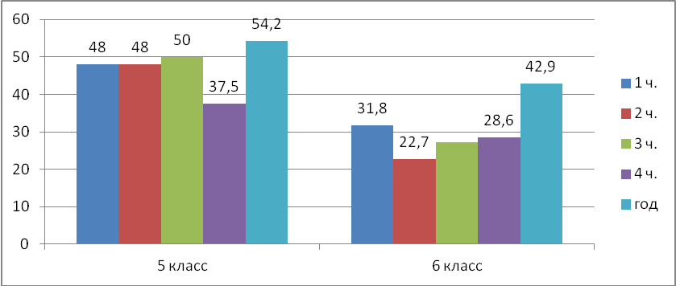

Итоги метапредметного мониторинга КПМО (см. отчет за 1-е полугодие).
Динамика качества освоения образовательных программ классов
в условиях введения ФГОС НОО и ФГОС ООО (2013-2014 учебный год)
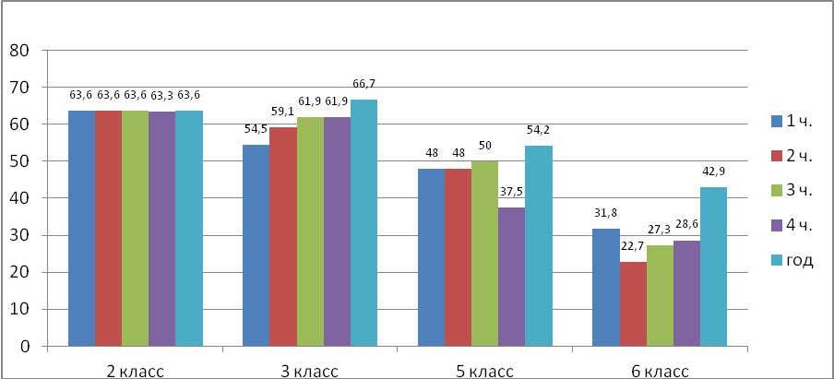
Интенсивно проводилась
- информационная работа с родителями по вопросам организации обучения детей по новым стандартам, на родительских собраниях обсудили отличия обучения по новым стандартам, познакомили родителей с образовательной программой школы, проводились Дни открытых дверей и консультации;
- оказание методической помощи классным руководителям, учителям.
На совещаниях при директоре по окончании четверти контролировался вопрос "О состоянии преподавания в 1, 2, 3 и 5, 6-х классах по введению ФГОС.
Состоялись проблемные семинары:
- «ФГОС нового поколения: актуальные проблемы реализации», где педагоги проводили мастер-классы по фрагментам своих уроков.
- Теоретическая подготовка по «Моделированию и анализу учебного занятия в рамках ФГОС нового поколения»
- «Формирование умения учиться через освоение универсальных учебных действий»
Педсоветы:
1) Педагогический совет «Формирование профессиональной компетенции педагога как условие повышения качества образования в контексте реализации ФГОС НОО и ООО"
Повестка:
- Современный урок в соответствии с ФГОС второго поколения.
–системно-деятельностный подход
– содержание учебной деятельности
– ведущие аспекты анализа урока в соответствии с ФГОС
– тип урока
– дидактическая задача урока
– целеполагание
– организационные формы обучения
– основные этапы урока
– нетрадиционный урок
– плюсы современного урока
- Педагогические технологии в образовательном процессе.
2) Педагогический совет «Система внеурочной деятельности в школе. Проектные технологии».
3) Семинары и круглые столы в рамках ШМО:
- Круглый стол «Как работать с неуспешными детьми?»
- Семинар «Проектирование универсальных учебных действий в современной информационной среде: образовательные технологии»
- Мастер-класс «Современные педагогические технологии на уроках в начальной школе»
- Круглый стол
- 1.Формирование познавательного интереса в образовательном процессе
- 2.Использование проектного метода как способа активации познавательной деятельности обучающихся.
- 3.Пути вовлечения обучающихся в научно-исследовательскую и проектную деятельность
- Разбор итоговых ошибок КПИ в 4 классе по русскому языку и математике
- Семинар «Разработка рабочей программы в контексте реализации ФГОС»
Проведено 26 открытых уроков и внеурочных мероприятий по предметам, 4 предметные недели и Дни образования в школе (Приложение 5).

Внеурочная деятельность организована в системе дополнительного образования, работе ГПД, классных руководителей, культурно-досуговых учреждений поселения. Педагоги, ведущие внеурочную деятельность, разработали соответствующие программы. Занятия проводились как на базе школы с использованием имеющейся материально-технической базы, программного оснащения и информационно – технологического обеспечения, так и в сетевом взаимодействии (см. анализ зам. директора по ВР). Для оценки достижений обучающихся введена система портфолио, соответствующая Положению об ученическом портфолио.
Школой обеспечена открытость информации об эксперименте:
- На сайте школы, где размещены: нормативно-правовая база ФГОС, локальные акты ОУ, конспекты уроков и занятий внеурочной деятельности, мультимедийные презентации, информация про педагогов, информация для родителей, отчеты (раздел ФГОС).
- Информационные стенды: ФГОС ООО, ФГОС НОО – в рекреации 1 этажа
- Информирование на родительских собраниях о ходе эксперимента.

Таким образом, в 2013-2014 учебном году выполнена большая работа в режиме эксперимента; большая часть педагогов школы знакомы и умеют применять на практике различные инновационные технологии; анализ инновационной деятельности школы показывает, что модернизация структуры и содержания образования, педагогических технологий, существенно повысила эффективность функционирования и развития школы, что позволило сформировать такие параметры, как открытость, адаптивность, органично интегрирующие школу в социальную инфраструктуру района.

Для успешной реализации ФГОС второго поколения в дальнейшем необходимо:
1. Продолжить оснащение учебных кабинетов необходимым оборудованием в соответствии с требованиями ФГОС.
2. Продолжить методическое обеспечение ОП и повышение квалификации педагогов для работы в условиях ФГОС.
3.Разработать систему оценки достижений планируемых результатов освоения основной образовательной программы начального и основного общего образования.
4.Продолжить формирование базы электронных образовательных ресурсов для обеспечения деятельности учителей средних классов.
5. Продолжить работу по формированию банка образовательных программ по внеурочной деятельности.

4.Мониторинг качества образования.
2013-2014 учебный год окончил 181 обучающийся 1-11 классов, по итогам года аттестованы 163 ученика из 163, подлежащих аттестации (обучение в 1-м классе безотметочное). По итогам окончания учебного года все обучающиеся освоили образовательные программы, прошли промежуточную аттестацию (п.5 ст.58 ФЗ «Об образовании в Российской Федерации») и переведены в следующий класс, выпускники успешно прошли государственную итоговую аттестацию (ст.59 ФЗ «Об образовании в Российской Федерации»), получили аттестаты о основном общем и среднем образовании. Основным показателем работы школы является качество освоения образовательного стандарта.

Итоги успеваемости за 2013-2014 учебный год:
ступень | неуспевающие |  |  |  |  | отличники |  |  |  |  | хорошисты |  |  |  |  | с одной «4» |  |  |  |  | с одной «3»
класс | 1 ч. | 2 ч. | 3 ч. | 4 ч. | год | 1 ч. | 2 ч. | 3 ч. | 4 ч. | год | 1 ч. | 2 ч. | 3 ч. | 4 ч. | г о  д | 1 ч. | 2 ч. | 3 ч. | 4 ч. | г  од | 1 ч. | 2 ч. | 3 ч. | 4 ч. | год
1 ступень | - | - | - | - | - | 6 | 12 | 10 | 8 | 11 | 29 | 29 | 30 | 29 | 31 | 4 | 4 | 2 | 6 | 3 | 4 | 5 | 5 | 6 | 5
2 | - | - | - | - | - | 2 | 4 | 3 | 3 | 3 | 7 | 7 | 7 | 7 | 7 | - | 1 | 1 | 1 | 1 | - | 2 | 2 | 1 | 2
3 | - | - | - | - | - | 3 | 6 | 5 | 4 | 6 | 12 | 13 | 13 | 13 | 14 | 3 | 1 | 1 | 3 | 1 | 3 | 1 | 1 | 1 | 1
4 | - | - | - | - | - | 1 | 2 | 2 | 1 | 2 | 10 | 9 | 10 | 9 | 10 | 1 | 2 | - | 2 | 1 | 1 | 2 | 2 | 4 | 2
2 ступень | 1 | 2 | 1 | 2 | - | 4 | 4 | 7 | 4 | 8 | 30 | 28 | 31 | 27 | 35 | 1 | 2 | 3 | 2 | 3 | 5 | 8 | 5 | 7 | 5
5 | - | - | - | - | - | 1 | 2 | 3 | 1 | 3 | 12 | 12 | 12 | 9 | 13 | 1 | 1 | 1 | 2 | 1 | 3 | 3 | 1 | 5 | 2
6 | - | - | - | - | - | 1 | - | - | 1 | 1 | 7 | 5 | 6 | 6 | 9 | - | 1 | 1 | - | - | - | 2 | 1 | - | -
7 | - | - | - | - | - | - | - | - | - | - | 2 | 1 | 2 | 1 | 2 | - | - | - | - | - | 1 | 2 | 2 | 1 | 1
8 | - | 1 | 1 | - | - | 1 | 1 | 1 | 1 | 1 | 2 | 3 | 3 | 3 | 3 | - | - | - | - | 1 | 1 | - | - | - | 1
9 | 1 | 1 | - | 2 | - | 1 | 1 | 3 | 1 | 3 | 7 | 7 | 8 | 8 | 8 | - | - | 1 | - | 1 | - | 1 | 1 | 1 | 1
3 ступень |  | - |  | - | - |  | 2 |  | 2 | 2 |  | 10 |  | 11 | 13 |  | - |  | - | - |  |  | 3 | - | 3
10 |  | - |  | - | - |  | 1 |  | 1 | 1 |  | 5 |  | 5 | 6 |  | - |  | - | - |  |  | 1 | - | 2
11 |  | - |  | - | - |  | 1 |  | 1 | 1 |  | 5 |  | 6 | 7 |  | - |  | - | - |  |  | 2 | - | 1
по школе | 1 | 2 | 1 | 2 | - | 10 | 16 | 17 | 12 | 21 | 59 | 57 | 61 | 67 | 79 | 5 | 6 | 5 | 8 | 6 | 9 | 13 | 10 | 13 | 13

Итоги успеваемости по школе за 2013-2014 учебный год:
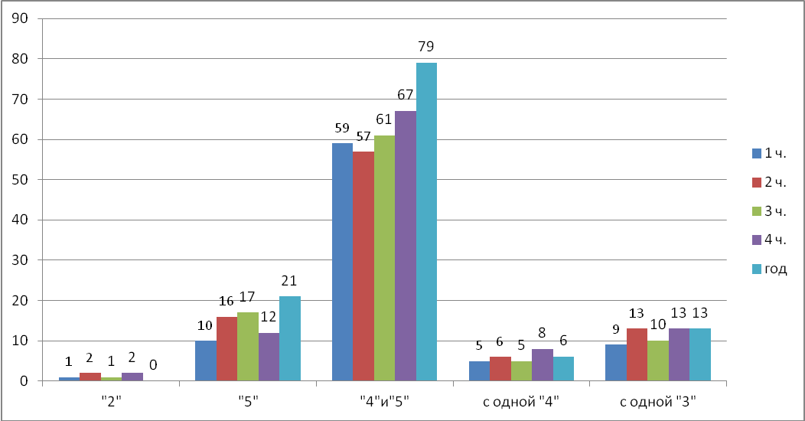

Анализ успеваемости в 2013-2014 учебном году выявил:
-образовательные программы освоены всеми обучающимися школы, неуспевающих нет;
-увеличение числа обучающихся на «5» (с 16 до 21 человека) в целом по школе;
-увеличение числа обучающихся на «4» и «5» (с 57 до 79 человек) в целом по школе;
-стабильное число обучающихся с одной «3» (13 человек в целом по школе) по сравнению с 1 полугодием.
Сравнительный анализ успеваемости и качества обучения:
ступень |  | 1 четверть |  | 2 четверть |  | 3 четверть |  | 4 четверть |  | год
класс | чел. | успеваемость | качество | успеваемость | качество | успеваем  ость | качество | успеваем  ость | качество | успеваем  ость | качество
1 ступень | 71/70 | 52/100% | 29/55,8% | 52/100% | 29/55,8% | 51/100% | 30/58,8% | 50/98% | 29/58% | 51/100% | 31/60,8%
2 | 11/11 | 11/100% | 7/63,6% | 11/100% | 7/63,6% | 11/100% | 7/63,6% | 10/90,9% | 7/63,3% | 11/100% | 7/63,6%
3 | 22/21 | 22/100% | 12/54,5% | 22/100% | 13/59,1% | 21/100% | 13/61,9% | 21/100% | 13/61,9% | 21/100% | 14/66,7%
4 | 19/19 | 19/100% | 10/52,6% | 19/100% | 9/47,4% | 19/100% | 10/52,6% | 19/100% | 9/47,4% | 19/100% | 10/52,6%
2 ступень | 91/91 | 90/98,9% | 30/33% | 89/97,8% | 28/30,8% | 90/98,9% | 31/34,1% | 86/94,5% | 27/30,7% | 91/100% | 35/38,5%
5 | 25/24 | 25/100% | 12/48% | 25/100% | 12/48% | 24/100% | 12/50% | 24/100% | 9/37,5% | 24/100% | 13/54,2%
6 | 22/21 | 22/100% | 7/31,8% | 22/100% | 5/22,7% | 22/100% | 6/27,3% | 21/100% | 6/28,6% | 21/100% | 9/42,9%
7 | 11/11 | 11/100% | 2/18,2% | 11/100% | 1/9,1% | 11/100% | 2/18,2% | 11/100% | 1/9,1% | 11/100% | 2/18,2%
8 | 14/15 | 14/100% | 2/14,3% | 13/92,9% | 3/21,4% | 13/92,9% | 3/21,4% | 15/100% | 3/20% | 15/100% | 3/20%
9 | 19/20 | 18/94,7% | 7/36,8% | 17/89,5% | 7/36,8% | 20/100% | 8/40% | 18/90% | 8/40% | 20/100% | 8/40%
3 ступень | 21/21 |  |  | 21/100% | 11/52,4% |  |  | 21/100% | 11/52,4% | 21/100% | 13/61,9%
10 |  |  |  | 10/100% | 6/60% |  |  | 10/100% | 5/50% | 10/100% | 6/60%
11 |  |  |  | 11/100% | 5/45,5% |  |  | 11/100% | 6/54,5% | 11/100% | 7/63,6%
Итого по ОУ,  аттестовано: | 181/163  163/163 | 142/99,3% | 59/41,3% | 162/98,8% | 68/41,5% | 141/99,3% | 61/43% | 161/98,8% | 67/41,1% | 163/100% | 79/48,5%

Качество освоения образовательных программ по ступеням:
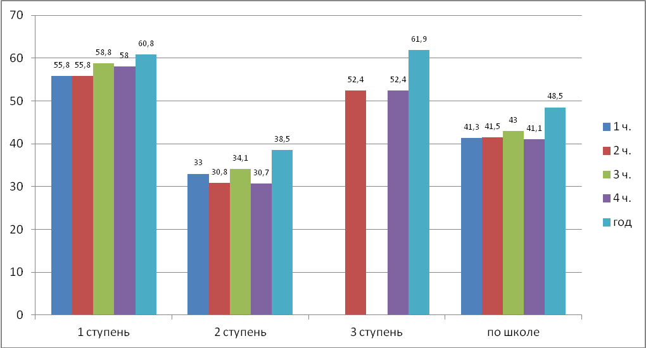

Отмечается повышение качества освоения образовательных по ступеням и по школе в целом. По сравнению с началом учебного года качество освоения образовательных программ в начальной школе увеличилось на 5,0%, в основной школе – увеличилось на 5,5%, в средней школе – увеличилось на 9,5%, в целом по школе увеличение составило 7,2%.

Качество освоения образовательных программ по классам:
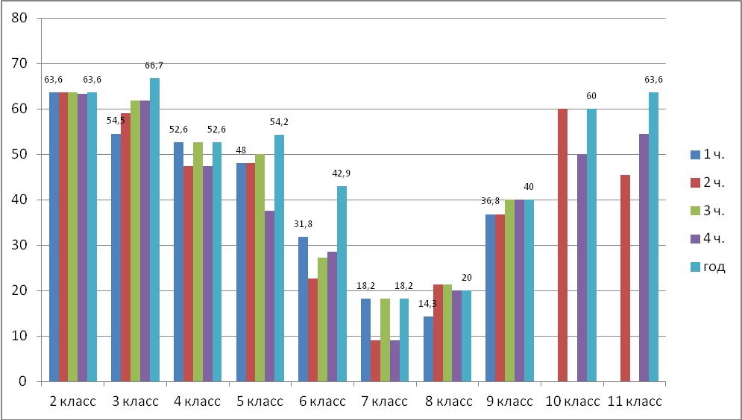

Таким образом, подводя итоги успеваемости в 2013-2014 учебном году, можно сказать:
- Образовательные программы по всем предметам учебного плана освоены в полном объеме, выполнены теоретическая и практическая части, неуспевающих нет.
- Качество освоения образовательных программ повысилось по отдельным ступеням обучения и в целом по школе в учебном году.
- Увеличилось количество обучающихся на «5» и на «4 и 5» на всех ступенях обучения.
- Качество освоения образовательных программ в 7 классе в течение года оставалось практически стабильным, в 8 классе имелась небольшая положительная динамика, но уровень освоения не достаточно высок (18,2% - 22%), т.к. в данных классах большинство обучающихся имеют низкую учебную мотивацию и недостаточный контроль со стороны родителей.
- Стабильный и высокий уровень качества освоения образовательных программ в 2013-2014 учебном году (50 % и выше): 2, 4, 10 классы.
- Значительное повышение качества освоения образовательных программ в 2013-2014 учебном году (до уровня 50 % и выше): 3 класс, 11 класс.
- Положительная динамика качества освоения образовательных программ в 2013-2014 учебном году: 5, 6, 9 классы.

Динамика качества освоения образовательного стандарта в МОУ «Калитинская СОШ»
уч. год | 2009-2010 | 2010-2011 | 2011-2012 | 2012-2013 | 2013-2014
кол-во обучающихся | 177 | 179 | 197 | 171 | 181
успеваемость | 100 | 100 | 100 | 100 | 100
качество | 42,3 | 42,1 | 46,0 | 45,0 | 48,5

Динамика качества освоения образовательного стандарта за пять лет

Динамика качества освоения образовательного стандарта по ступеням обучения
уч. год | 2009-2010 | 2010-2011 | 2011-2012 | 2012-2013 | 2013-2014
1 ступень | 49 | 57 | 66 | 59 | 60,8
2 ступень | 37,4 | 29 | 32 | 34 | 38,5
3 ступень | 66,7 | 25 | 47 | 38,5 | 61,9

Динамика качества освоения образовательного стандарта по ступеням обучения

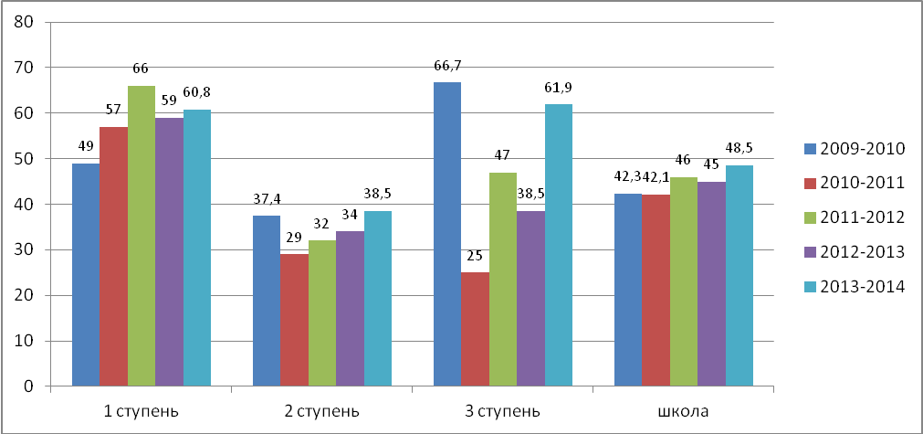

В течение пяти лет качество освоения образовательного стандарта увеличилось на 6,2% не только в связи с достаточно высокими и стабильными результатами начальной школы, но и благодаря значительному повышению качества в средней школе (в годы, когда были 10 и 11 классы).
Качество уровня освоения программ
в МОУ «Калитинская СОШ» и Волосовском районе
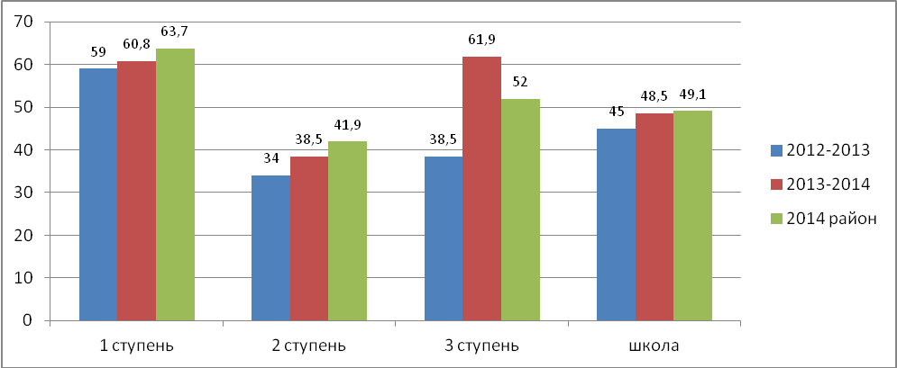
Качество уровня освоения образовательных программ за два учебных года:
Наименование ОО | Качество уровня освоения образовательных программ за два учебных года
Наименование ОО | 1 ступень |  | 2 ступень |  | 3 ступень |  | В целом по ОО
Наименование ОО | 2012-2013 | 2013-2014 | 2012-2013 | 2013-2014 | 2012-2013 | 2013-2014 | 2012-2013 | 2013-2014
Калитинская СОШ | 59 | 60,8 | 34 | 38,5 | 38,5 | 61,9 | 45 | 48,5
Район | 62 | 63,7 | 37,7 | 41,9 | 47,5 | 52 | 47,3 | 49,1
Проанализировав итоги успеваемости по ступеням обучения за 2 года, можно сделать выводы:
- по сравнению с 2012-2013 учебным годом, наблюдается положительная динамика качества на всех ступенях образования: на первой ступени она составило +1,8%, на второй +4,5%, на третьей – значительное увеличение показателей (+23,4%) и в целом по школе на +3,5%;
- на первой ступени показатели ниже районного уровня на 2,9%, на второй ступени – на 3,4% ниже качества освоения образовательных программ в районе;
- на третьей ступени результат выше районного на 9,9%;
- в целом по школе качество освоения стандарта остается чуть ниже уровня района (-0,6%).

Мониторинг уровня освоения образовательных программ в 2013-2014 учебном году показал, что учителями-предметниками слабо анализируются причины низкого качества знаний, недостаточно проводится работа со слабомотивированными обучающимися, нуждающимися в индивидуальном подходе, не всегда используются итоги выполнения диагностических работ при организации образовательного процесса на уроках и внеурочных занятиях.
Мониторинг ведения классных журналов показал, что отдельные учителя, в том числе учителя русского языка и математики, у которых 5 (и более) уроков в неделю, физики и английского языка не проводят систематический контроль уровня освоения программного материала, как отдельными учащимися, так и учащимися всего класса (индивидуальный и фронтальный контроль). Основными замечаниями в ведении журналов были: несвоевременное выставление оценок за работы (контрольные, сочинения, практические, лабораторные), небрежности в заполнении журналов (использование корректора, заклеивание граф, тем уроков, исправление оценок), несвоевременные записи тем проведенных уроков и домашних заданий, зафиксированы случаи необъективного выставления оценок за четверть.
Журналы предметных кружков, элективных курсов, факультативов ведутся учителями систематически и аккуратно, темы занятий соответствуют календарно-тематическому планированию.
Журналы надомного обучения: по всем предметам индивидуального учебного плана надомного обучения у учителей имеются рабочие программы и календарно-тематическое планирование, темы уроков соответствуют планированию, записи в журналах ведутся аккуратно и своевременно большинством учителей, ведущих индивидуальное обучение на дому (имеются незначительные замечания у 5 учителей).
Проверка дневников обучающихся показала, что классные руководители проверяют дневники обучающихся регулярно, согласно Положения о ведении дневника. Контроль успеваемости ведется систематически: выставляются текущие оценки еженедельно или вклеивается ведомость успеваемости за месяц для ознакомления родителей. Выносятся благодарности обучающимся, в основном за общешкольные или районные мероприятия, вклеивается информация для родителей о предстоящих мероприятиях.
Учителя-предметники основной и средней школы не все соблюдают Положение: не выставляются оценки за урок в дневник обучающегося, оценки за контрольные, практические и лабораторные работы, домашние задания, т.о. информированием родителей об успеваемости ребенка по предмету занимается классный руководитель.
Выборочная проверка тетрадей показала, что рабочие тетради имеются у большинства обучающихся, ведение тетрадей в основном удовлетворительное. Рабочие тетради по предмету проверяются большинством учителей качественно и регулярно, согласно Положению о ведении ученических тетрадей и их проверке. Основные замечания: несоблюдение периодичности проверки, отсутствие работы над ошибками, нарушения единого орфографического режима, отсутствие работы по развитию орфографического навыка по предмету (многочисленные нарушения у учителя русского языка в 7 классе). Анализ контрольных работ предоставлен учителями по итогам 1 и 2 полугодий, не все учителя-предметники основной и средней школы сдали тетради для контрольных работ по окончанию учебного года. В целом, состояние проверки тетрадей находится на удовлетворительном уровне.
Особое внимание администрации, руководителям МО необходимо обратить на рабочие программы учителей и календарно-тематическое планирование. Программа должна являться основным рабочим документом учителя. Большинство учителей составляют рабочие программы и КТП в соответствии с Положением о рабочей программе. Однако многие учителя-предметники не указывают в рабочих программах и КТП планируемые результаты обучения, формы, сроки контроля. Невозможно организовать качественный образовательный процесс на уроке без четко спланированного контроля уровня освоения учебного материала.
В целях обеспечения выполнения учебных программ в 2013-2014 учебном году систематически велся контроль за текущим выполнением календарно-тематического планирования по всем учебным дисциплинам.
В целом, подводя итоги окончания 2013-2014 учебного года, анализируя возрастающее качество обучения в течение пяти лет, можно сделать вывод, что в школе наметилась положительная динамика уровня освоения общеобразовательных программ.

В 2014-2015 учебном году
Педагогическому коллективу необходимо продолжать работу по повышению качества знаний обучающихся на всех ступенях, особое внимание обратить на повышение эффективности работы учителей русского языка и математики.
Администрации использовать меры материального стимулирования педагогов с учетом реальных итогов качества обучения.
Учителям-предметникам:
- стимулировать познавательную деятельность учащихся как средства саморазвития и самореализации личности;
- применять формы и методы работы со слабомотивированными обучающимися по развитию их интеллектуальных способностей;
- использовать индивидуализацию и дифференциацию обучения учащихся;

5.Мониторинг работы с одаренными детьми
Уровень подготовки и результативность участия в этапах Всероссийской олимпиады, конкурсах по предмету – важный показатель качества образовательных услуг, предоставляемых учебным заведением. Ведущей формой работы учителей-предметников с высокомотивированными детьми, организации внеурочной деятельности по предмету является вовлечение в школьное олимпиадное движение обучающихся, целенаправленная подготовка к муниципальному этапу Всероссийской олимпиады школьников, участие в региональных, всероссийских и международных конкурсах.
Школьный этап Всероссийской олимпиады школьников проходил в сроки: 15.10-14.11.2013, по 16 учебным предметам (сдано 10 протокол проведения). Общее количество 87 человек (48%), с учетом, что школьник, участвующий в нескольких олимпиадах, учитывается один раз. Из них – 35 победителей, 41 призер, которые представляли школу на муниципальном этапе. В начальной школе олимпиады проходили в рамках проведения предметных недель математики, русского языка, окружающего мира, литературного творчества, ученики 4 класса приняли участие в районной олимпиаде по математике.

Итоговая информация о количестве участников школьного этапа Всероссийской олимпиады школьников в 2013-2014 учебном году
 | Общее кол-во | 3 класс | 4 класс | 5 класс | 6 класс | 7  класс | 8  класс | 9  класс | 10 класс | 11 класс
Количество участников олимпиады | 87 | 12 | 6 | 22 | 6 | 3 | 4 | 17 | 8 | 9
из них: - мальчиков | 40 | 6 | 5 | 8 | 2 | 3 | 2 | 9 | 1 | 4
-девочек | 47 | 6 | 1 | 14 | 4 | 0 | 2 | 8 | 7 | 5
Количество победителей и | 35 | 2 | 1 | 4 | 2 | 7 | 2 | 5 | 4 | 8
призеров | 41 | 3 | 2 | 12 | 2 | 1 | 2 | 7 | 3 | 9

В 2013-2014 учебном году на муниципальном этапе Всероссийской олимпиады школьников 23 обучающихся МОУ «Калитинская СОШ» приняли участие в 16 предметных олимпиадах, общее число участников от школы составило 72 человека, из них – победителями стали 5 человек (физическая культура, ОБЖ, технология (девушки), экология); призерами – 18 человек (обществознание, русский язык, биология, ОБЖ, технология (девушки), экология. В двух и более олимпиадах приняло участие 20 человек, из них победителей и призеров 6 человек.
Результативность участия в муниципальном этапе Всероссийской олимпиады школьников в 2013-2014 учебном году (Приложение 6).
Отмечен рейтинг обучающихся МОУ «Калитинская СОШ» в муниципальном этапе олимпиад, когда участники, не достигнув 50% от максимального балла, заняли 1-3 места среди обучающихся Волосовского района. География (1,1-2, 3 места), математика (1,2, 2-8,3-6), химия (1 место), МХК (2,3,3 места). 14 учителей школы принимали участие в работе жюри на муниципальном этапе.
Результативность участия школьников в районных олимпиадах выше, чем в 2012-2013 учебном году (участниками были-17 человек, из них победителей и призеров – 10 (литература-1, русский язык-1, обществознание-3, технология (девушки)-3 человека).
Результативность участия в муниципальном этапе олимпиады за пять лет
 | 2009-2010 | 2010-2011 | 2011-2012 | 2012-2013 | 2013-2014
Количество участников | 35 | 40 | 37 | 52 | 72
Количество победителей и призёров | 20 | 6 | 4 | 10 | 23
% качества участия | 57,1% | 15% | 10,8% | 19,2% | 31,9%

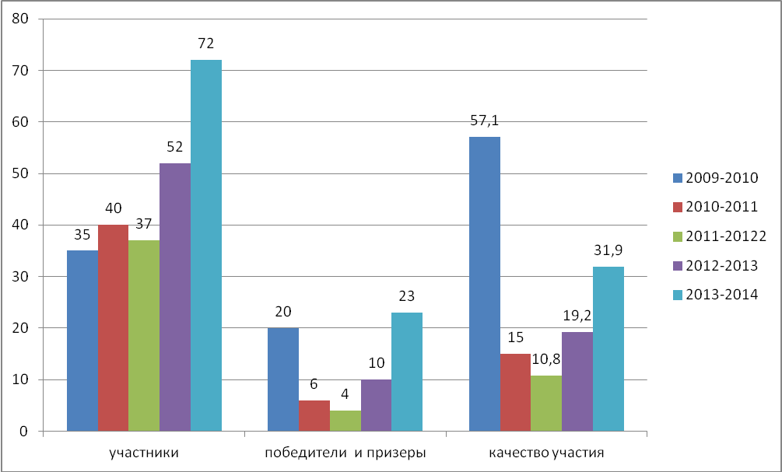

Результаты участия в муниципальном этапе Региональной олимпиады школьников
в 2013-2014 учебном году
предмет | учитель | класс | кол-во участников | победители | призеры | участие в жюри
информатика | Б***** Г.Т. | 8-11 | 4 | 3 | 1 | +
краеведение | Г***** В.Ф. | 9-10 | 2 | 1 | 0 | +
Изобразительное искусство | И***** Е.А. | 9 | 1 | 0 | 1 | +
Агробиология (аграрная олимпиада СПбГАУ) | М***** Т.А. | 10 | 1 | 0 | 1 | -

Результаты участия в дистанционных и интернет-олимпиадах
в 2013-2014 учебном году
предмет | учитель | класс | кол-во участников | победители | призеры | сертификат
Физика (интернет-олимпиада) | Б***** Г.Т. | 7-11 | 6 | 0 | 1 | 5
Информатика (интернет-олимпиада) | Б***** Г.Т. | 10 | 1 | 0 | 1 | Выход в финал
География Всероссийская олимпиада (Центр поддержки талантливой молодёжи) | Г***** В.Ф. | 7-10 | 5 | 0 | 2 | 3+2
Всероссийский дистанционная олимпиада по русскому языку «Кириллица» | М***** Т.К. | 5-11 | 5 | 0 | 3 | 5

Результаты участия в региональных, Всероссийских и международных конкурсах (Приложение 7)
Мероприятие | Предмет | Количество участников | Класс | Победители и призеры
Всероссийский конкурс  «Кит – компьютеры, информатика, технологии» 2013 | информатика | 6 | 8-10 | 2 диплома + 6 победителей и призеров в районе
Всероссийский дистанционный конкурс по географии проекта «Инфоурок» | география | 5 | 5-10 | 2 чел.
Всероссийский дистанционный конкурс по русскому языку проекта «Инфоурок» | Русский язык | 6 | 6-11 | 3 чел.
Всероссийская игра «Родное слово» | русский язык | 3 | 5
Всероссийский дистанционный конкурс по литературе проекта «Инфоурок» | русская литература | 5 | 8-11 | 3 чел.
Международная игра-конкурс «Кенгуру-2014» | математика | 59 | 1-11 | 4 чел. (район)
«Кенгуру выпускникам» | математика
Региональный конкурс рисунков «Волшебница зима» | изо | 5 | 1 | участие
Региональный конкурс экологических комиксов | изо | 3 | 1 | 1 место (диплом)
Международный конкурс рисунков «День рождения «Спокойной ночи, малыши!» | изо | 1 | 1 | 3 место (диплом)
Конкурс проектов в РГПУ им. А.И. Герцена | физика | 1 | 10 | Диплом III степени
Научно-образовательный проект для учащихся и учителей Санкт-Петербурга и Ленинградской области "Современные достижения науки и техники" РГПУ им. А.И. Герцена (выпуск 3) | физика | 1 | 10 | Публикация тезисов доклада «Сохранение энергетических ресурсов планеты при использовании энергосберегающих ламп» в сборнике конференции стр.11-14
Олимпиады и конкурсы – это проверенный способ выявить детей, имеющих выдающиеся способности, дать им мотив и возможности для дальнейшего развития и реализации этих способностей. Возможности, предоставляемые школьникам олимпиадой – это, прежде всего, возможность получить новые знания, определить и развить свои способности и интересы, приобрести самостоятельность мышления и действия, проявить себя, поверить в свои силы.
В школе создаются благоприятные условия для выявления, развития и поддержки одаренных детей, имеется опыт работы с детьми, имеющими повышенный интерес к учебе, проводится работа по развитию творческих способностей обучающихся.

При дальнейшей работе с одаренными детьми в школе планируется:
1. Продолжить деятельность по выявлению и поддержке одаренных и высокомотивированных обучающихся, участие в олимпиадах и конкурсах различного уровня.
2. Провести совместное заседание МО учителей начальных классов, учителей гуманитарного и естественно-математического циклов по вопросу проведения предметных недель и участия обучающихся в предметных олимпиадах и конкурсах, в том числе дистанционных.
3. Учителям-предметникам:
- Проработать задания, которые предлагались учащимся на олимпиадах прошлых лет, рассмотреть ошибки, сложные моменты. Ученик должен быть хорошо подготовлен в трех компонентах: теоретическом, практическом и творческом. Уделять особое внимание формированию общеучебных умений, навыков и способов деятельности обучающихся.
- При работе с одаренными детьми необходимо обеспечить регулярные (в течение всего учебного года) занятия по решению заданий повышенного уровня сложности, изучению методов решения таких заданий.
- Принимать участие в семинарах по работе с одаренными детьми, проводимых ШМО, РМО, ЛОИРО с целью распространения опыта подготовки обучающихся к участию в предметных олимпиадах и конкурсах.
6.Итоги промежуточной аттестации
Согласно ст. 58 ФЗ «Об образовании в Российской Федерации», освоение образовательной программы (за исключением образовательной программы дошкольного образования), в том числе отдельной части или всего объема учебного предмета, курса, дисциплины (модуля) образовательной программы, сопровождается промежуточной аттестацией обучающихся, проводимой в формах, определенных учебным планом, и в порядке, установленном образовательной организацией.
Результаты промежуточной аттестации в 2013-2014 учебном году
класс | предмет | ФИО учителя | Количество уч-ся |  | Сдали на оценку/% |  |  |  | % успеваемости | % качества ПА | Формы проведе-ния экзамена
класс | предмет | ФИО учителя | по списку | сдавали | 5 | 4 | 3 | 2 | % успеваемости | % качества ПА | Формы проведе-ния экзамена
4 | Русский язык | Музалёва Т.Е. | 19 | 16 | 1/6,25% | 7/43,8% | 8/50% | 0 | 100% | 50,10% | КПИ
4 | Математика | Музалёва Т.Е. | 19 | 17 | 2/11,8% | 7/41,2% | 8/47% | 0 | 100% | 53% | КПИ
5 | Русский язык | Сухарева О.Л. | 24 | 24 | 3/12,5% | 12/50% | 9/37,5% | 0 | 100% | 62,50% | итоговая контрольная работа
5 | Математика | Утимишева Г.П. | 24 | 23 | 3/13% | 12/52,2% | 8/34,8% | 0 | 100% | 65,20% | итоговая контрольная работа
6 | Русский язык | Можаева Т.К. | 21 | 21 | 2/9,5% | 2/9,5% | 17/81% | 0 | 100% | 19% | комплексный анализ текста
6 | Математика | Утимишева Г.П. | 21 | 20 | 5/25% | 7/35% | 8/40% | 0 | 100% | 60% | итоговая контрольная работа
7 | Русский язык | Кузнецова М.В. | 11 | 9+2 | 0 | 5/55% | 4/45% | 0 | 100% | 45% | тестирование
7 | География | Грибова В.Ф. | 11 | 9+2 | 1/11,1% | 4/44,4% | 4/44,4% | 0 | 100% | 45,50% | устный (билеты)
8 | Русский язык | Можаева Т.К. | 15 | 12 | 1/8,3% | 4/33% | 7/58% | 0 | 100% | 41,30% | КПИ (в новой форме- ч.АиВ)
8 | Математика | Утимишева Г.П. | 15 | 13 | 2/15,4% | 4/30,8% | 6/46,2% | 1/7,7% | 92,30% | 46,20% | КПИ
8 | Биология | Можаева Т.А. | 15 | 15 | 2/13,3% | 4/26,6% | 9/60% | 0 | 100% | 40% | тестирование
10 | Русский язык | Можаева Т.К. | 10 | 9 | 1/11% | 5/56% | 3/33% | 0 | 100% | 67% | ЕГЭ - ч.А
10 | Математика | Коенен Л.В. | 10 | 9 | 0 | 3/33,3% | 5/55,6% | 1/11% | 89% | 33% | КПИ
10 | География | Грибова В.Ф. | 10 | 8+1 | 3/37,5 | 4/50% | 1/12,5% | 0 | 100% | 87,50% | устный (билеты)
Согласно «Положения о системе отметок, форме, порядке и периодичности промежуточной аттестации» промежуточная аттестация в 2013-2014 учебном году проводилась в формах итоговой контрольной работы, тестовой работы, комплексного анализа текста, устного экзамена по билетам, контрольно-педагогических измерений. (Приложение 8) Сравнение качества освоения образовательной программы по результатам промежуточной аттестации и качества по предмету за год выявило расхождение показателей по 7 предметам из 14: русский язык и математика в 4 классе, русский язык в 5 классе, русский язык в 6 классе, география в 7 классе, русский язык в 10 классе, математика в 10 классе.
Учителям-предметникам необходимо проанализировать результаты промежуточной аттестации с целью планирования системы работы в 2014-2015 учебном году для повышения качества контрольных мероприятий.
По пяти предметам результаты промежуточной аттестации подтвердили качество освоения стандарта: русский язык в 7 классе, русский язык в 8 классе, математика в 8 классе, биология в 8 классе, география в 10 классе. Результаты по математике в 5 и 6 классах за год ниже, чем на итоговой контрольной работе.
Во время проведения промежуточной аттестации по уважительным причинам отсутствовали 9 человек. Согласно «Положения о системе отметок, форме, порядке и периодичности промежуточной аттестации» и решения педагогического совета № 6 от 29.05.2014 г. все 9 человек, отсутствующие на промежуточной аттестации, аттестованы за текущий учебный год по результатам аттестации за учебные периоды (четверти, полугодия) и переведены в следующий класс.
При прохождении промежуточной аттестации за 8 класс и 10 класс по математике были выявлены неудовлетворительные результаты освоения образовательной программы: 1 чел., 8 класс и 1 чел., 10 класс. Академическая задолженность была ликвидирована данными обучающимися в сроки, установленные в «Положении о системе отметок, форме, порядке и периодичности промежуточной аттестации» МОУ «Калитинская СОШ». Результаты – удовлетворительные.

7.Итоги государственной итоговой аттестации
Итоговая аттестация, завершающая освоение основных образовательных программ основного общего и среднего общего образования, является обязательной и представляет собой форму оценки степени и уровня освоения обучающимися образовательной программы, согласно ст.59 Закона Российской Федерации «Об образовании в Российской Федерации» от 29 декабря 2012 г. № 273-ФЗ.
С целью успешной подготовки к аттестации в МОУ «Калитинская СОШ» был составлен план-график подготовки к государственной (итоговой) аттестации обучающихся, освоивших образовательные программы основного общего, среднего общего образования в 2013/2014 учебном году на основании планов Комитета образования администрации МО Волосовский муниципальный район и комитета общего и профессионального образования Ленинградкой области. План школы включал в себя следующие виды деятельности: нормативно-правовая база, организационно-методическая работа, работа с обучающимися, работа с родителями, работа с педколлективом, информационное обеспечение.
При подготовке и проведении государственной итоговой аттестации администрация школы и педагогический коллектив руководствовались нормативно-правовой базой ГИА: распорядительными документами федерального, регионального, муниципального и школьного уровней. Папки с документами различного уровня пополнялись в соответствии со сроками обновления и вступления в действие. Все распорядительно-нормативные документы были рассмотрены на совещаниях различного уровня, своевременно размещены на информационных стендах, школьном сайте в разделе ГИА и в АИС «Сетевой Город.Образование».
В соответствии с планом в течение года в 9, 11-х класса были проведены три диагностические тестовые работы по русскому языку и математике, пробные экзамены. На административных совещаниях, заседаниях школьных МО в системе заслушивались отчеты руководителей МО по подготовке к ГИА, учителей-предметников о динамике уровня освоения программ, индивидуальной работе с обучающимися различного уровня мотивации, классных руководителей о психологической подготовке выпускников к экзаменам. Заместителем директора по УВР проводился мониторинг уровня освоения образовательных программ, динамика индивидуальных результатов обучающихся выпускных классов. Сформирована база данных ГИА: зарегистрированы участники, предметы, организаторы, общественный наблюдатель.
Информирование обучающихся и их родителей (законных представителей) проводилось через родительские собрания, классные часы, индивидуальные консультации, на которых участники знакомились с нормативно-правовой базой, порядком проведения ГИА, методическими рекомендациями, сроками подачи заявлений, апелляций, ознакомления с итогами и т.д. Для более широкого доступа документы по вопросам ГИА размещены на информационных стендах, школьном сайте в разделе ГИА и в АИС «Сетевой Город. Образование», организована «горячая линия» школьного, муниципального и областного уровней.
Для качественной подготовки к итоговой аттестации учителями-предметниками оформлены тематические стенды «Готовимся к ГИА» в учебных кабинетах, разработаны планы индивидуальной работы со слабомотивированными обучающимися, график работы с обучающимися, требующими индивидуального подхода. Классные руководители 9 и 11 классов уделяли внимание психологической подготовке обучающихся при прохождении ГИА; своевременно доводили информацию по знакомству с нормативно-правовой базой, порядком проведения, результатами диагностических работ, текущей успеваемости до сведения обучающихся и их родителей. Администрация школы проводила работу с обучающимися и их родителями (законными представителями), учителями-предметниками классными руководителями по вопросам ГИА, согласно плана подготовки к государственной итоговой аттестации и плана ВШК.
Итогом работы администрации и педагогического коллектива школы явились результаты, полученные выпускниками на государственной аттестации.
Среднее общее образование
Государственная итоговая аттестация выпускников 2014 года проходила в форме Единого государственного экзамена в соответствии с ФЗ-273 «Об образовании в Российской Федерации», который был введен в действие с 1 сентября 2013 года, Порядком проведения государственной итоговой аттестации по образовательным программам основного общего образования (утвержден 26.12.2013 г. Приказом МОН № 1400). К государственной итоговой аттестации в 2014 году были допущены 11 обучающихся 11 класса (100%). Выпускники МОУ «Калитинская СОШ» прошли испытания по общеобразовательным предметам: русский язык и математика, литература, история, информатика и ИКТ, обществознание. Два обязательных предмета – по русскому языку и по математике сдавали все выпускники. В 2014 году все выпускники успешно прошли аттестацию и получили аттестат о среднем общем образовании по результатам обязательных предметов.
Итоги ЕГЭ по русскому языку показали положительную динамику в сравнении с итогами 2012 года (в 2013 году выпуска не было). Средний балл по предмету вырос с 57,73 до 65,9.
Итоги экзамена можно наблюдать в таблице:
Наименование ОУ | Выполняли работу,  чел | Средний балл  2014 год | Max балл | Средний балл за 2012 год | Средний балл за 2013 год | Динамика ср. балла к 2013 году
Калитинская СОШ | 11 | 65,9 | 82 | 57,73 | не выполняли | 114,15
Итого по району | 117 | 65,03 | 98 | 64,51 | 63,75 | 102
Средний балл по русскому языку выше районного, тенденция повышения качества выполнения работы наблюдалась в течение всего учебного года, что свидетельствует о целенаправленной работе проведенной администрацией и учителем русского языка при организации подготовки к ГИА. По сравнению с итогами диагностической работы № 3, проведенной в марте 2014 г., понизился процент выполнения заданий части «А» с 26,5 до 23,7, части «В» с 7,4 до 6,36, но повысился результат выполнения части «С» с 14,1% до 15,73%. Учителю необходимо выяснить причину снижения результатов выполнения заданий части А и В, спланировать работу в 2014-2015 по достижению более высоких результатов преподавания предмета.
Анализ выполнения ЕГЭ 2014 года по русскому языку показал, что у выпускников не полностью сформирована лингвистическая и коммуникативная компетенции. В дальнейшем необходимо проводить систематическую работу по формированию у обучающихся основ владения базовыми понятиями предмета «Русский язык», учить их осмыслению своего речевого опыта. Подобного рода компетенции формируются на всех предметах учебного плана, поэтому очень важно соблюдение единого орфографического режима в школе.

Итоги ЕГЭ по математике ниже, чем в 2012 году (в 2013 году выпуска не было). Средний балл снизился с 44,0 до 40,73, а с учетом того, что в 2014 году часть «В» стала содержать 15, а не 14, как это было ранее, заданий, динамика снижения еще более отрицательна. Основная причина более низких результатов - слабое выполнение заданий части «С». Частично это объясняется увеличением сложности работы (по утверждению экспертов ЕГЭ), но основная причина – слабая подготовка учащихся к выполнению заданий выше базового уровня знаний по математике.
Ниже приведены статистические данные ЕГЭ:
Наименование ОУ | Выполняли работу,  чел. | Средний балл  2014 год | Средний балл за 2011 год | Средний балл за 2012 год | Средний балл за 2013 год | Динамика ср. балла к 2013 году
Калитинская СОШ | 11 | 40,73 | - | 44,0 | - | 92,57
Итого по району | 117 | 47,38 | 46,46 | 44,36 | 51,7 | 91,64

Средний первичный балл выполнения части «В» в 2014 году – 7,91, что значительно ниже районного показателя – 10,57, средний балл части «С» - 0,27, в районе – 0,57. Для повышения среднего балла на экзамене по математике необходима систематическая работа с учащимися на уроках, дополнительных занятиях. Особое внимание необходимо уделять повышению мотивации обучающихся, работе с группой учащихся, нацеленных на поступление в ВУЗы и ССУЗы.

Диаграмма изменения среднего балла на ЕГЭ
по обязательным предметам:
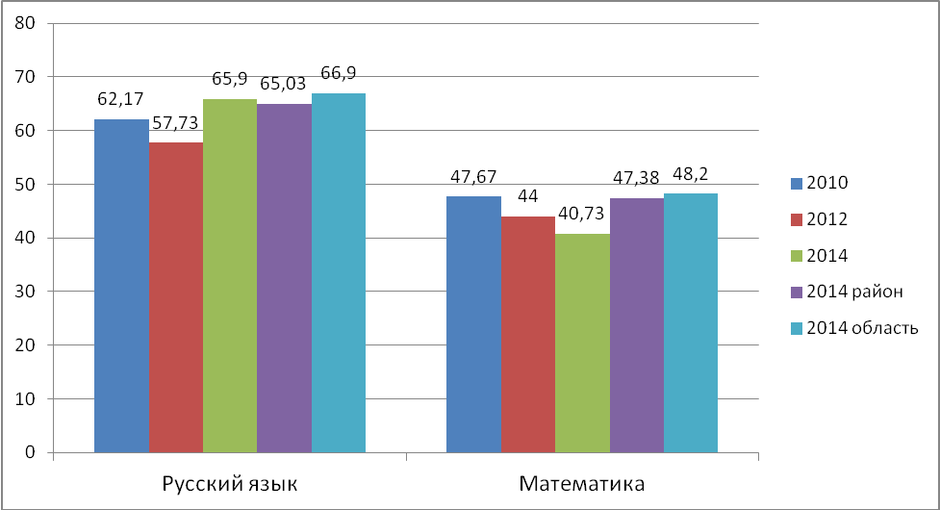
Экзамены по выбору:
Название предмета | Кол-во | % | Название предмета | Кол-во | % | Название предмета | Кол-во | %
Литература | 1 | 9,1 | История | 1 | 9,1 | Химия | 0 | 0
Английский | 0 | 0 | Обществозн. | 9 | 81,8 | Биология | 0 | 0
Физика | 0 | 0 | Информатика | 1 | 9,1 | География | 0 | 0

Наименование ОУ | Физика  min 36 баллов | Химия  min 36 баллов | Биология  min 36 баллов | История  min 32 балла | Обществознание  min 39 баллов | География  min 37 баллов | Информатика и ИКТ  min 40 баллов | Англ. Язык  min 20 баллов | Литература  min 32 балла
Калитинская СОШ | - | - | - | 54 | 57,1 | - | 54 | - | 34
По району |  |  |  | 46,25 | 55,67 |  | 48,25 |  | 55,89

Диаграмма изменения среднего балла на ЕГЭ (предметы по выбору):
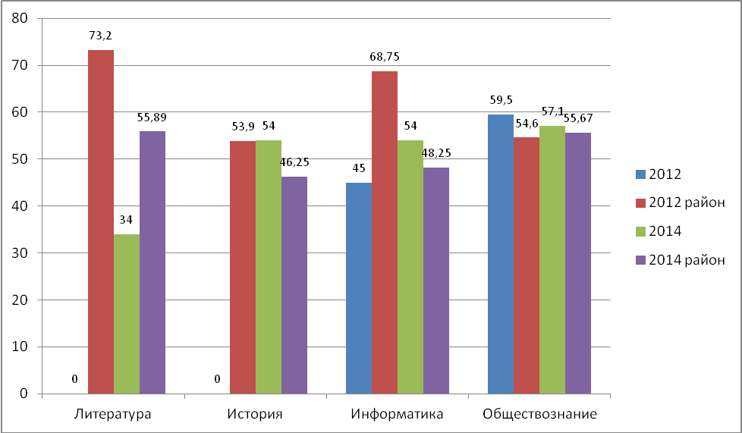
В новом 2014-2015 учебном году администрации школы необходимо совместно с учителями-предметниками, классными руководителями необходимо усилить целенаправленную работу с обучающимися, их родителями по осознанному определению экзаменов по выбору с целью дальнейшего продолжения обучения в учреждениях высшего профессионального образования. Начинать работу необходимо в 9 классе, выпускники основной школы, планирующие продолжить обучение в 10—11 классах, должны выбирать экзамены с учетом специфики выбранной профессии, в 10 классе профориентационная работа должна вестись в системе. В 11 классе выпускник должен иметь четкое представление о выборе предметов для ЕГЭ, осознанно готовиться к экзаменам.
В целом, итоговая аттестация в формате ЕГЭ прошла в соответствии с «Порядком проведения государственной итоговой аттестации по образовательным программам среднего общего образования" (утвержден Приказом Минобрнауки России от 26.12.2013 г. № 1400, зарегистрирован в Минюсте России 03.02.2014 N 31205). Апелляций по процедуре проведения экзаменов не было.
По итогам окончания учебного года серебряной медалью Ленинградской области «За особые успехи в учении» награжден 1 человек.

Основное общее образование
С 2013-2014 учебного года в соответствии с Федеральным Законом «Об образовании в Российской Федерации» (ст. 59) итоговая аттестация, завершающая освоение образовательных программ основного общего образования является государственной. В соответствии с Порядком проведения государственной итоговой аттестации по образовательным программам основного общего образования (утвержден 25.12.2013 г. Приказом МОН № 1394), итоговая аттестация включает в себя обязательные экзамены по русскому языку и математике. Экзамены по другим учебным предметам обучающиеся сдавали на добровольной основе по своему выбору. Для основной группы выпускников, не имеющих медицинских показаний, ГИА проводился в форме основного государственного экзамена (ОГЭ) с использованием контрольных измерительных материалов, представляющих собой комплексы заданий стандартизированной формы. К итоговой аттестации были допущены 20 обучающихся 9 класса (100%).
ОГЭ аналогичен форме, с участием территориальных экзаменационных комиссий, по которой проходили аттестацию выпускники 9-х классов в 2011-2013 гг. Структура КИМ не изменилась в 2014 году, поэтому можно провести сравнительный анализ итогов ГИА выпускников 9-х классов.

Русский язык:
Наименование ОУ | Средняя отметка |  |  |  | Средний первичный балл
Наименование ОУ | 2011 г | 2012 | 2013 | 2014 | 2011 г | 2012 | 2013 | 2014
Калитинская СОШ | 4,4 | 4,3 | 4,1 | 4,45 | 35,4 | 35,6 | 36,7 | 35,85
Итого по району | 3,76 | 4,1 | 4,1 | 4,17 | 30,78 | 33,66 | 33,59 | 33,67

Динамика среднего балла по русскому языку:
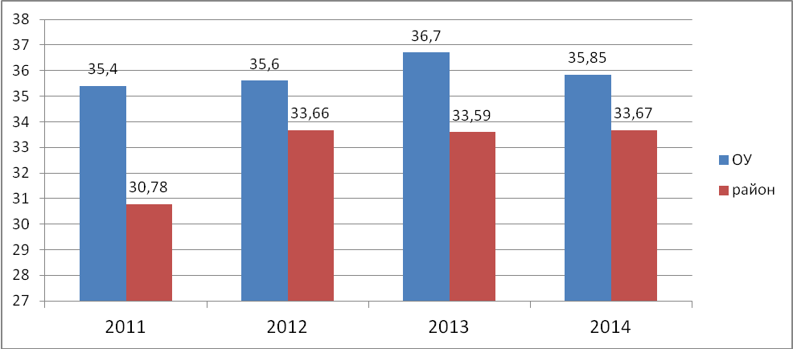

Наименование ОУ | Выполняли работу | Получили отметки
Наименование ОУ | Выполняли работу | 2 |  | 3 |  | 4 |  | 5
Наименование ОУ | Выполняли работу | чел | % | чел | % | чел | % | чел | %
Калитинская СОШ | 20 | 0 | 0 | 0 | 0 | 11 | 55 | 9 | 45
Итого по району | 379 | 1 | 0,3 | 63 | 16,7 | 186 | 49 | 129 | 34

На диаграмме видно, что лучше всего справились девятиклассники с заданиями части «А» (верно выполнено 97,86% заданий), что соответствует хорошему уровню и дает определенный стимул в обучении на третьей ступени при подготовке к ЕГЭ. Часть «В», так же как и в 11-х классах, обучающиеся выполняют хуже всего – выполнено верно 78,3 %.

Диаграмма выполнения отдельных частей экзаменационной работы
по русскому языку (%):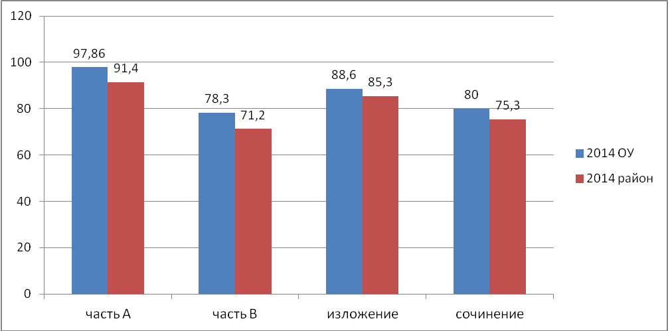
Уровень выполнения всех частей экзаменационной работы выше, чем в районе, средний балл также на протяжении нескольких лет выше районных показателей.

Математика.
Контрольно-измерительные материалы на экзамен по математике так же как и на экзамене по русскому языку в 2014 году не претерпели изменений в сравнении с 2013 годом, но до этого года работа считалась выполненной при получении не менее 7 баллов за все три части работы, итоговая отметка выставлялась по алгебре без учета выполненных заданий по разделам «геометрия» и «реальная математика». В 2014 году критерии оценивания работы изменились, положительная отметка соответствовала 5 набранным выпускником первичным баллам, вне зависимости от того, задания из каких разделов были решены. Итоговая отметка была выставлена за предмет «математика». Вследствие этого, анализ итогов экзаменационных работ так же проведен без учета выполнения обучающимися отдельных разделов работы.

Выпускники 9 класса справились с работой следующим образом:
Динамика прохождения ГИА – ОГЭ:
Наименование ОУ | Средняя отметка |  |  |  | Средний первичный балл  (max балл -38)
Наименование ОУ | 2011 год | 2012 год | 2013 год | 2014 год | 2011 год | 2012 год | 2013 год | 2014 год
Калитинская СОШ | 3,7 | 3,75 | 4,2 | 3,65 | 15,5 | 16,9 | 19,9 | 16,5
Итого по району | 3.75 | 3,64 | 3,92 | 3,52 | 16,59 | 15,56 | 18,25 | 15,25

Динамика среднего балла по математике:
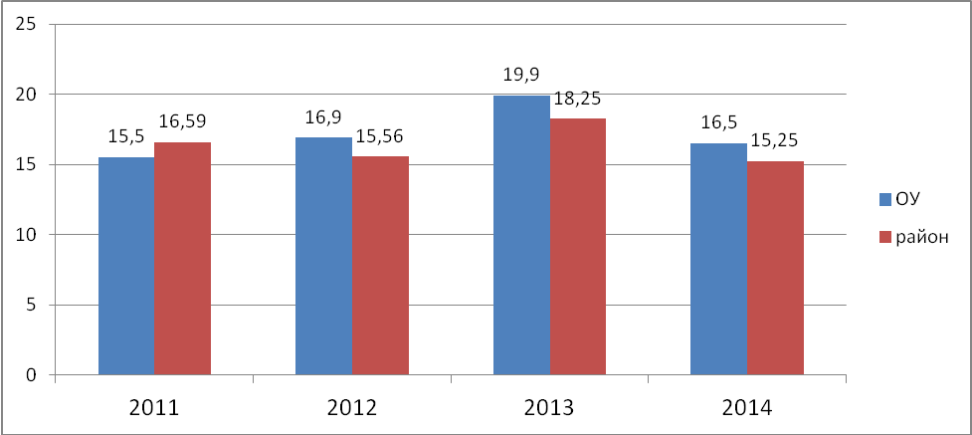
Наблюдается значительная отрицательная динамика выполнения работы по сравнению с 2013 годом, но показатель среднего балла – выше районного.
Наименование ОУ | Получили отметки
Наименование ОУ | 2 |  | 3 |  | 4 |  | 5
Наименование ОУ | чел | % | чел | % | чел | % | чел | %
Калитинская СОШ | 0 | 0 | 10 | 50 | 7 | 35 | 3 | 15
Итого по району | 0 | 0 | 219 | 57,8 | 124 | 32,7 | 36 | 9,5
Динамика выполнения отдельных заданий экзаменационной работы по математике:
Наименование ОУ | Средний балл
Наименование ОУ | часть «А»  (max 4 баллов) |  | часть «В»  (max 16 баллов) |  | часть «С»  (max 18 баллов)
Наименование ОУ | 2013 год | 2014 год | 2013 год | 2014 год | 2013 год | 2014 год
Калитинская СОШ | 3,1 | 3,05 | 13,6 | 11,7 | 6,5 | 1,75
Итого по району | 3,39 | 3,1 | 12,85 | 11,1 | 5,38 | 1,05

Значительное снижение наблюдается при решении заданий части С, выполнение заданий по геометрии находится на низком уровне, недостаточно освоен стандарт образовательной программы по алгебре, не отработаны основные умения решать уравнения и задачи. Учителю математики *** необходимо спланировать работу в 10 классе с учетом итогов ОГЭ для успешного освоения образовательной программы и качественной подготовки к ЕГЭ.
Экзамен по выбору в формате ОГЭ сдавал 1 человек (биология) – оценка «3».
В целом, государственная итоговая аттестация прошла в соответствии с Порядком проведения государственной итоговой аттестации по образовательным программам основного общего образования (утвержден 25.12.2013 г. Приказом МОН № 1394) в присутствии общественного наблюдателя уполномоченного ГЭК. Все обучающиеся 9 класса прошли ГИА успешно, нарушений процедуры проведения экзамена не выявлено, апелляций не подавалось.
Аттестат об основном общем образовании с отличием получили 4 выпускника (25%) основной школы.

Таким образом, школа обеспечила выполнение Закона РФ «Об образовании в Российской Федерации» в части исполнения государственной политики в сфере образования, защиты прав участников образовательного процесса при организации и проведении государственной итоговой аттестации.
Подведены итоги освоения образовательных программ, теоретическая и практическая части выполнены в полном объеме в соответствии с учебным планом.
Выполнен план-график по подготовке государственной итоговой аттестации. Итоги работы администрации и учителей-предметников за 2013-2014 учебный год показали, что в школе был организован контроль качества подготовки к ГИА. Учителя - предметники в системе проводили мониторинг освоения программного материала, что подтвердили результаты государственной итоговой аттестации, знания обучающихся в основном соответствуют уровню требований к освоению учащимися основных общеобразовательных программ основного общего и среднего общего образования.
Но с учетом снижения итогов прохождения ЕГЭ и ОГЭ по математике по необходимо усилить внутришкольный контроль организации предметов естественно-математического цикла, подготовки выпускников к прохождению аттестации по выбору.
Анализ воспитательной работы
за 2013 -2014 учебный год

Многомерные трансформации в государстве и обществе последних десятилетий в значительной мере ослабили внимание к таким явлениям, как социально-духовные и нравственные ценности в подростковой и молодежной среде, заметно снизился интерес к особенностям формирования менталитета и мировоззрения молодых граждан России. Вместе с тем длительный процесс модернизации российской школы в итоге затронул не только организацию учебной деятельности, но и коренным образом изменил отношение к содержанию феномена воспитания в современной школе. Сегодня под воспитанием в общеобразовательной организации все больше понимается создание условий для развития личности ребенка, его духовно-нравственного становления и подготовки к жизненному самоопределению, содействие процессу взаимодействия педагогов, родителей и обучающихся в целях эффективного решения общих задач.
Общие задачи и принципы воспитания средствами образования представлены в федеральных государственных образовательных стандартах, где воспитательная деятельность рассматривается как компонента педагогического процесса в каждом общеобразовательном учреждении, охватывает все составляющие образовательной системы школы, что направлено на реализацию государственного, общественного и индивидуально-личностного заказа на качественное и доступное образование в современных условиях.
Таким образом, воспитательная компонента в деятельности общеобразовательного учреждения становится самостоятельным направлением, которое основывается на ряде принципов и отвечает за формирование «воспитательной системы», «воспитывающей среды», «воспитательного потенциала обучения», «воспитательной деятельности», и т.д.
Формирование позитивной модели поведения обучающихся способно обеспечить им условия для нормальной адаптации и адекватного развития их личности в обществе, в государстве, в мире. Равноправное участие молодых граждан России в глобальных цивилизационных процессах в качестве свободных носителей этнокультурной, религиозной и национальной традиции призвано способствовать гармонизации интересов личности и общества в их социокультурной взаимосвязи, повышает осознание ответственности за принимаемые решения и осуществляемые действия. Сегодня воспитательная компонента деятельности школы должна являться неотъемлемой составляющей общего социокультурного пространства Российской Федерации.
В основу воспитательной деятельности коллектива МОУ «Калитинская СОШ» положены:
закон об «Образовании в РФ»,
ФГОС второго поколения,
Устав школы,
Программы :
«Духовно-нравственного воспитания»,
«Программа воспитания и социализации обучающихся на ступени основного общего образования»,
«Программа внеурочной деятельности обучающихся начальной школы»,
«Программа внеурочной деятельности обучающихся основной школы»,
«Программа формирования культуры здорового и безопасного образа жизни»
Цель воспитательной работы в школе
на 2013 – 2014учебный год:

Создание условий для формирования духовно-нравственной, социально адаптированной, толерантной, творчески мыслящей личности, способной к целеполаганию, самообразованию, самореализации.

Задачи:
1.Продолжить работу по повышению научно-теоретического уровня педагогического коллектива в области воспитания в связи с внедрением Федерального Государственного Образовательного Стандарта.
2.Внедрить и разработать план мероприятий по развитию Программы развития воспитательной компоненты в общеобразовательных учреждениях
3.Формировать интеллектуальные и нравственные качества ребенка, толерантность через участие в коллективно-творческой и проектной деятельности.
4.Внедрять здоровьесберегающие технологии в воспитательную деятельность, создавать условия для формирования здорового образа жизни.
5.Привлекать родителей и общественность к совместной деятельности через расширение форм сотрудничества.
6.Совершенствовать систему школьного самоуправления как фактор социализации учащихся, привлечения их к социально-активной деятельности.
7.Повышать уровень правовой культуры учащихся с целью профилактики правонарушений и девиантных форм поведения .
Направления работы:
- Гражданско-патриотическое воспитание;
- Нравственное и духовное воспитание;
- Воспитание положительного отношения к труду и творчеству;
- Интеллектуальное воспитание;
- Здоровьесберегающее воспитание;
- Социокультурное и медиакультурное воспитание;
- Культуротворческое и эстетическое воспитание;
- Правовое воспитание и культура безопасности;
- Воспитание семейных ценностей;
- Формирование коммуникативной культуры.
Воспитательная система МОУ «Калитинская СОШ»– это открытая система, она динамична, вписана в определённую социальную среду, способствующую росту инициативности учащихся. Воспитание в нашей школе не локализуется, не сводится к какому-то одному виду деятельности (образовательной), оно пронизывает и учебную, и внеурочную, и внешкольную деятельность. В государственных стандартах нового поколения сказано, что именно внеурочная деятельность наиболее эффективно способствует процессу социализации личности каждого ребёнка.
Система внеурочной деятельности в МОУ «Калитинская СОШ» реализуется по модели «дополнительного образования», воспитательная работа базируется на системе КТД, школьном самоуправлении и возможностей социокультурной среды. Годовой цикл работы концентрировался вокруг девяти ключевых школьных дел, которые включали в себя основные аспекты воспитания, через них осуществлялось воздействие на школьный коллектив и личность обучающихся. Уровень воспитанности обучающихся преобладает средний, т.е. в классах большинство учащихся с устойчивым положительным поведением, но не достаточно активной социальной и общественной позицией.
Общая численность обучающихся МОУ «Калитинская СОШ» в 2013-2014 учебном году: 181 человек, 11 классов-комплектов; работают 21 учитель, есть зам. директора по УВР, зам. директора по ВР, полставки социального педагога, нет ставки психолога, педагога-организатора или вожатой, педагоги дополнительного образования – из числа учителей школы и Дома культуры п. Калитино.
В 1,2,3 классах школы внедряется ФГОС НОО, в 5,6 классах в режиме инновационной площадки – ФГОС ООО.

Развитие внеурочной деятельности

Важным звеном в системе воспитательной работы школы является система дополнительного образования. Для развития личности ученика, готовности учащихся использовать усвоенные знания, умения и способы деятельности в реальной жизни, для решения практических задач, для повышения компьютерной грамотности организована кружковая работа по интересам. Часы, используемые на кружковую работу по отдельным предметам, способствуют расширению умственного кругозора ребенка, развитию творческих способностей, обеспечивают повышенный уровень изучения отдельных предметов.
Работа в кружках – это одна из форм профессиональной ориентации, так как задачей предпрофильной подготовки является развитие широкого спектра познавательных и профессиональных интересов, ключевых компетенций, обеспечивающих успешность в будущей профессиональной деятельности.
Педагоги школы старались создать условия для удовлетворения потребностей детей, их самовыражения и самоопределения, предоставить свободный выбор учащимся дополнительных образовательных направлений, выявить и поддержать одаренных детей, а также создать ситуации для успешной деятельности каждого ученика, с учетом того, что не все дети обладают одинаковыми способностями и возможностями.

Организация внеурочной деятельности учащихся МОУ «Калитинская СОШ»
2013-2014 учебный год

№ п/п | Название  кружка, секции | Класс
1 | «Общая физическая подготовка» | 1
2 | «Общая физическая подготовка» | 2-3
3 | «Баскетбол» | 4-6
4 | «Проектная деятельность» | 1 -2
5 | «Проектная деятельность» | 3
6 | Информатика в играх «Я и компьютер» | 3
7 | Театральная деятельность | 4
7 | «Проектная деятельность»  «Почемучка» | 1
8 | Театральный  «Теремок» | 1
9 | «Математический» | 11
10 | «Школа безопасности» | 5
11 | «Танцевальный» | 1
12 | «Англ.яз» | 11
13 | «Русский язык с компьютером» | 9
14 | «Изучение русского языка с ИКТ» | 11
15 | «Культурно-речевая подготовка старшеклассников» | 10
16 | «Изучение математики с ПК» | 9
17 | «Компьютерные курсы» | 6-7
18 | “Инспектора дорожного движения» | 5

Наши ученики не ограничивают себя занятиями только в нашей школе.
В учреждениях ДОД обучающиеся школы посещали: ЦИТ г.Волосово (6-7 классы), ДШИ им.Н.К.Рериха г.Волосово, ДЮСШ – бассейн на базе ВСОШ № 1 (НШ)..
На базе Калитинского ДК обучающиеся школы посещали:
- театральный коллектив «Зеркало» (6-11 классы),
- кружок хорового пения (начальные классы),
- баскетбольную секцию (4-11 классы),
- тренажерный зал (9-11 классы),
- бокс (7-11 классы).
Количество детей, занимающихся в кружках, секциях на базе школы и учреждениях ДОД, в 2013-2014 учебном году составило 86,4% (82,4% в 2013):
- В школе – 163 человека
- Вне школы – в других учреждениях (клубы, ДК и учреждения доп. образования) –81 человек
ИТОГО: количество детей – 160 (86,4%)
В этом учебном году не заняты во внеурочное время было 13,6% учащихся. (21 человек)

60 учащихся занимались в спортивных секциях «Баскетбол», «ОФП»
В течение года проводились традиционные соревнования между классами по баскетболу, ОФП, легкой атлетики, прыжкам высоту.
Результативность участия в конкурсах, соревнованиях районного, областного и Всероссийского уровней достаточно высока, особенно отмечены победы и призовые места в спортивных соревнований различного уровня :

Итоги участия классов в спортивно-массовых мероприятиях в 2013-2014 учебном году

№ | Название соревнований | 5 класс |  | 6класс |  | 7класс |  | 8класс |  | 9класс |  |  | 10класс |  | 11класс
№ | Название соревнований | место | очки | место | очки | место | очки | место | очки | место |  | очки | место | очки | место | очки
1 | Кросс нации  – бег на выносливость | 1 | 5 | 2 | 3 | 3 | 1 | 3 | 3 | 4 |  | 1 | 1 | 7 | 2 | 5
2 | Первенство школы по баскетболу | 3 | 1 | 2 | 3 | 1 | 5 | 3 | 3 | 1 |  | 7 | 2 | 5 | 4 | 1
3. | Первенство школы по ОФП | 2 | 3 | 3 | 1 | 1 | 5 | 3 | 3 | 1 |  | 7 | 2 | 5 | 4 | 1
4. | Кубок школы по баскетболу | -- | -- | -- | -- | -- | -- | 3 | 3 | 1 |  | 7 | 2 | 5 | 4 | 1
5. | Первенство школы по прыжкам в высоту | 3 | 1 | 2 | 3 | 1 | 5 | 2 | 5 | 1 | 7 |  | 3 | 3 | -- | --
6. | Первенство школы по легкой атлетике | 3 | 1 | 2 | 3 | 1 | 5 | 2 | 5 | 1 | 7 |  | 3 | 3 | -- | --
 | По итогам года | 3 | 11 | 2 | 13 | 1 | 21 | 3 | 22 | 1 | 36 |  | 2 | 27 | 4 | 8

ИТОГИ РАЙОННОЙ И ОБЛАСТНОЙ СПАРТАКИАДЫ
№ п.п | Название мероприятия | Дата проведения | Участвующие  классы | место
1. | Зональные соревнования 49 ОСШ по легкой атлетике | 26.09.13г. | Сборная 6-9 | 3
2. | Районные соревнования по  баскетболу | 26.10.13г. | Сбор.10-11  кл. девушки | 1
3. | Общая физическая подготовка (ОФП) 50% | 25.10.13г. | 2-4 по  жребию | 2
4. | Зональные соревнования 49 ОСШ по ОФП | 19.11.13г. | 6-9 | 2
5. | Зональные соревнования 49 ОСШ по баскетболу(юноши) | 01.02.14г. | Сборная 7-9 | 1
6. | Зональные соревнования 49 ОСШ по баскетболу(девушки) | 08.02.14г. | Сборная 5-9 | 1
7. | Полуфинальные соревнования 49 ОСШ  По баскетболу (юноши) | Лебяжье  13.03.14 | Сборная 7-9 | 1
8. | Полуфинальные соревнования 49 ОСШ  По баскетболу(девушки) | Лебяжье  14.03.14 | Сборная 5-9 | 1
9. | Финал 49 областной Спартакиады школьников по баскетболу (юноши) | П.им.Морозова  20.03.14 | Сборная 7-9 | 2
10. | Финал 49 областной Спартакиады школьников по баскетболу(девушки) | П.им.Морозова  21.03.14 | Сборная 5-9 | 2
11. | Зональные соревнования 49 ОСШ по  Лыжной эстафете | 20.02.14г. | Сборная 6-9 | 2-3
11. | Зональные соревнования 49 ОСШ по плаванию | 21.03.14г. | Сбор.4-5 классов | 1
 | Финальные соревнования 49 ОСШ по плаванию | 10.04.14 | Сбор.4-5 классов | 1
15. | Районные соревнования по кроссу | 20.05.14г. | 2-4 50% от  класса | 1-2
ШКОЛЬНИКОВ ЗА 2013 – 2014 УЧ. ГОД

Районная Спартакиада 2-4 классов -- 2 место

Районная Спартакиада 5-9 классов -- 2 место

49 Областная Спартакиада школьников – 1 место

Как всегда, жизнь учащихся в течение этого года была очень насыщенной, проводилось большое кол-во воспитательных мероприятий: праздники, концерты, проблемные классные часы, беседы, участие в районных и областных мероприятиях, конкурсах, играх, КВН:
- «День Знаний»
- Районный тур. слет
- День солидарности в борьбе с терроризмом
- Здоровый мир многообразен( три этапа)
- Районная игра «Вместе весело шагать»
- День пожилого человека( концерт и открытки)
- День учителя
- «Там через сердце виден мир» в рамках областной акции «Молодежь против наркотиков»
- в ритуале "На страже памяти священной", приуроченном к 70-летию зареченской трагедии
- фестиваль «Наше честное слово России»( 3 этапа)
- Всероссийский день правовой помощи детям
- Областная туриско-краеведческая олимпиада
- фестиваль детских общественных организаций Волосовского района «Активность, творчество, талант молодым!»( 1 место)
- региональный конкурс «Экологических комиксов»( 1 место),
- Смотр конкурс знаменных групп( 1 место)
- День матери
- районный фестиваль игры КВН для молодёжи Волосовского района
- Районная олимпиада «Земля Ленинградская»
- Проек «Я-гражданин России»
- Конкурс рисунков «Волшебница –зима»
- Участие в конкурсе поделок «Лесная красавица»
- Новогодние елки
- Автопробеги ( 27 января, 9 мая, 21 июня)
- 27 января «Дети блокадного Ленинграда»
- Слет пионеров
- конкурс социальной рекламы "Образ притяжения"
- открытие олимпиады
- Концерт военно-патриотической песни 23 февраля
- Международный день освобождения узников фашистских концлагерей
- форум жителей Волосовского района, посвященный Году культуры в России под девизом: "Время действий!"
- областные соревнования «Юных инспекторов движения»
- Вечер встречи выпускников
- Районная военно-спортивная игра «Зарничка»
- 9 мая
- Районная военно-спортивная игра «Зарница»
- областная игра «Земля Лениградская»
- Парад «Итоги года»
- Последний звонок
- Выпускной бал в начальной школе
- Выпускной бал

Классное руководство и работа с родителями

Классный руководитель- главный человек в школьной жизни ребенка. Спектр деятельности классного руководителя очень велик: он и учитель, и психолог, и воспитатель, и организатор творческих дел. И от того, как он наладит взаимоотношения с классом, как сумеет найти «ключик» к каждому ученику, как выстроит свою деятельность по отношению к родителям, учителям- предметникам и общественности зависит успех воспитания. Содействие созданию благоприятных психолого-педагогических условий для индивидуального развития личности ребенка, работа по развитию сплоченного классного коллектива, помощь воспитанникам в учебной деятельности – вот основные направления работы классного руководителя. Так в этом году в классах проводились тематические классные часы, игры, конкурсы, викторины. Такие как:
- «Кто такие одноклассники и как с ними сотрудничать?»
- «Что значит быть добрым»
- «Я и мои поступки»
-«Культура поведения в общественном месте»
-«Мир доброты»
-«Манеры поведения»
-«Твой внешний вид»
-«Законы жизни»
- «Этикет и мы»
-«Наши взаимоотношения»
-«Прозвище-это скверно»
-«Хорошо, что мы такие разные»
- «Традиции моей семьи»
- и мн. др.
Большое внимание уделяется профилактике безопасности. С этой целью проводятся мероприятия по пожарной безопасности, правилам дорожного движения, антитеррору, безопасности в быту, лесу, в работе с разными инструментами, техническими приборами и др.
-Правила поведения в школе
-Внимание! Дорога!
-Бытовой и уличный травматизм
-Красный, желтый, зеленый.
-Один дома
-Мы идем в поход.
-Спички детям не игрушка и т.д.
-Опасности вокруг нас
-Безопасность на воде
-22-00. Я дома!
-и др.
Постоянно наши учащиеся совместно с классными руководителями посещают ДК Калитино и активно участвуют во всех мероприятиях проводимых в ДК.
Одним из направлений деятельности школы, классного руководителя является работа с семьей, в которой растет, формируется и воспитывается ученик. При этом объектом профессионального внимания выступает не сама семья и не родители ребенка, а семейное воспитание. Именно в этих рамках рассматривается взаимодействие классного руководителя с родителями.
Изучается семейная атмосфера, взаимоотношения, а затем выстраивается система работы:
1. Психолого - педагогическое просвещение родителей через родительские собрания и консультации.
2. Организация совместное проведение свободного времени детей и родителей.
3. Защита интересов и прав ребенка в трудных семьях. .
Поэтому педагоги стараются установить доброжелательные отношения с родителями, определиться в совместных требованиях к ребенку, не ущемляя его прав и свобод, постоянно информируют родителей о процессе воспитания, успехах, продвижении в развитии ребенка.
В этом году проведены 3 общешкольные родительские собрания :
«Нововведения в образовании» . Родителей ознакомили со статьями нового Закона «Об образовании в РФ
«Здоровые дети- в здоровой семье».
«Летнее оздоровление и занятость обучающихся».
Также в этом году классными руководителями были проведены следующие лектории:
- Внедрение ФГОС
- Проблемы адаптации первоклассников
- Физическое развитие в школе и дома
- Режим дня
- Наши трудные дети
- Гиперактивный ребенок
- Воспитание у детей интереса к школе
- Детская ложь: способы профилактики
- Физиологическое взросление и его влияние на формирование познавательных и личностных качеств ребенка
- Знаете ли вы своего ребенка
- Роль общения в жизни ребенка
- Роль родителей в формировании ценностных ориентаций
И др

Все классные отмечают низкую посещаемость родительских собраний и участие родителей в жизни класса. Не все родители понимают, что участие семьи в школьных делах ребенка очень важно для его становления. Посещаемость общешкольных родительских собраний составляет 20-30 человек, а классных в среднем 10-15. По-прежнему, есть родители, которые не реагируют на просьбы и замечания учителей, а некоторые вообще самоустраняются от воспитания собственного ребенка, предоставляя школе самой решать возникшие проблемы. Поэтому классные руководители, кроме информирования об успехах и неудачах детей, индивидуальных бесед, собраний, стараются вовлекать родителей во внеклассные мероприятия, посещать семьи, выявлять проблемы ребенка, связанные с семьей. Так уже традиционными стали родительские собрания совместно с детьми у многих классных руководителей, праздники мам и бабушек День матери, семейные праздники и конкурсы.

Диагностика воспитательного процесса

Психолого-педагогическая диагностика является оценочной практикой, которая помогает педагогу изучать индивидуально-психологические особенности отдельно взятого ученика и составлять социально-психологическую характеристику детского коллектива в целом. Чтобы воспитать гармоничную личность и создать сплоченный детский коллектив педагогу необходимо знать каждого ребенка со всех сторон, во всех его проявлениях. Все существующие сегодня методики воспитания работают, если учитывать несколько обязательных факторов: возрастные особенности, степень сформированности детского коллектива и особенности взаимоотношений внутри него, уровень доверия между детьми и взрослыми.
Так в 6-11 классах были проведены микроисследования с целью выявления интересов, способностей детей, жизненных планов, проблем в коллективном общении, развития умения управлять своими эмоциями. Регулировать свое поведение в той или иной ситуации психологических особенностей, отношений к учебе, друзьям и т.д.
-Что вам интересно
-Взаимоотношения в семье
-Наши отношения
-Игровые тренинги «Коснись и я пойму», «Охапка рук», «Дуэлянты»,
-Выявление агрессивности у подростков
-Конфликтная ли вы личность.
-Как научиться властвовать собой
-Профдиагности.
-Отношение к учению.
- и др.
В старших классах классными руководителями уделялось внимание исследованию профориентации, готовности к выбору профессии.
Конечно, отрицательную роль играет отсутствие школьного психолога, который мог бы систематизировать эту деятельность, а также оказать консультационную помощь классным руководителям.

Совершенствование системы школьного самоуправления

Одним из направлений построения школьных воспитательных систем является развитие ученического самоуправления.
Актуальность ученического самоуправления в структуре общего образования отражена в положениях ст. 35 Закона «Об образовании».
Данная статья провозглашает два принципа управления образовательным учреждением: единоначалие и самоуправление – и дает право на управление учебным заведением (то есть, право на самоуправление) педагогам, родителям и учащимся. Таким образом, самоуправление является формой управления образовательным учреждением.
Органы школьного самоуправления, сформированные учащимися, принято называть органами ученического самоуправления.
Главный смысл самоуправления состоит в том, что с его помощью участники учебной жизни получают возможность влиять на политику образовательного учреждения – как через участие в принятии решений, которыми руководствуется администрация учебного заведения, так и через собственную активность в управлении внутришкольными процессами. Самоуправление делает учебную жизнь полноценной и насыщенной.
В 2013-2014 учебном году в нашей школе продолжил работу Ученический Совет, избираемый из учеников 5-11 классов. В состав Ученического Совета входят штабы: «Спортивный», «Пресс-центр», «Дисциплины, порядка и труда», «Затейник», «Патриот», «Совет библиотеки». В классных коллективах также распределяются общественные поручения (постоянные на год или сменные) по направлениям работы школьных штабов. Школьники планируют, организуют и анализируют главные общешкольные и классные дела, но уровень их самостоятельности – недостаточно высок, требуется постоянный контроль или помощь со стороны администрации или классного руководителя.
В течение года Ученический Совет был организатором многих традиционных и массовых мероприятий: День Знаний, концерт «Спасибо вам, учителя!» к Дню Учителя, дня памяти «Колокола Большого Заречья», смотра военной песни к Дню Защитника Отечества, вечера встречи выпускников, вечера патриотической песни «Победы славная весна» к 9 мая. Проводились рейды по контролю сменной обуви и школьной формы, смотры классных уголков, и т.д..
Члены ученического Совета входили в состав Совета по профилактике и Управляющего Совета школы. Однако, по-прежнему, активность и самостоятельность органов ученического самоуправления в школе остается на невысоком уровне.
Кроме Ученического Совета, в школе действуют две детские общественные организации «ШАНС» и «Юные пионеры», но в 2031-2014 году активную жизненную позицию показала команда инспекторов дорожного движения. Ребята являются активными участниками всех патриотических мероприятий на территории Калитинского сельского поселения: День трагедии деревни Большое Заречье, День снятия блокады, Межрегиональный фестиваль военно-патриотической песни «Мы будем жить!», День освобождения узников фашистских концлагерей, День Победы. Принимают участие в благоустройстве воинских захоронений и памятных знаков на территории поселения, Аллеи ветеранов. К сожалению, затихает тимуровское движение (1 раз ходили на уборку дров к ветеранам в деревню Калитино). Каждый класс (5-11) имеет закрепленную зону заботы на территории Калитино и Курковиц, но систематически посещают ветеранов не все. Школа в целом активно сотрудничает с Советом ветеранов нашего поселения.
Выводы: задача совершенствования системы самоуправления актуальна для нашей школы, т.к. всё-таки даже самые активные учащиеся школы являются прекрасными исполнителями идей, но редко их авторами. Повышение инициативности учащихся школы – основная задача на пути совершенствования системы самоуправления. В новом ФГОС активная жизненная позиция ребёнка определяется как один из основных результатов воспитательной работы школы.

Социальная работа и профилактика правонарушений

В течение всего года велась активная профилактическая работы с трудными детьми, с неблагополучными семьями. Продолжалась работа по оформлению банка данных об учащихся школы, паспортов классов, школы, пополнение картотеки семей.
Социальным педагогом была разработана программа «Индивидуальное сопровождение детей группы риска»
Социальный паспорт МОУ « Калитинская СОШ »
на 01.09.2013 год.
Указывается количество учащихся | состав | Всего из них: 186
Указывается количество учащихся | состав | мальчиков 92
Указывается количество учащихся | состав | девочек 94
Указывается количество учащихся | Жил/быт  условия | квартира 155
Указывается количество учащихся | Жил/быт  условия | жилой дом 29
Указывается количество учащихся | Жил/быт  условия | коммунальная квартира 2
Указывается количество учащихся | Жил/быт  условия | д/дом, приют -
Указывается количество учащихся | Сведения о семье учащегося | полная 110
Указывается количество учащихся | Сведения о семье учащегося | не полная 76
Указывается количество учащихся | Сведения о семье учащегося | многодетная ( 3 и более ребенка) 25
Указывается количество учащихся | Сведения о семье учащегося | малообеспеченная 83
Указывается количество учащихся | Сведения о семье учащегося | неблагополучная 14
Указывается количество учащихся | Сведения о семье учащегося | родители-инвалиды -
Указывается количество учащихся | Сведения о семье учащегося | родители-пенсионеры 9
Указывается количество учащихся | Сведения о семье учащегося | родители-ЧАЭС -
Указывается количество учащихся | Сведения о семье учащегося | родители-военнослужащие -
Указывается количество учащихся | Сведения о семье учащегося | родители-беженцы -
Указывается количество учащихся | Сведения о семье учащегося | родители, погибшие в горячих точках -
Указывается количество учащихся | Сведения о семье учащегося | родители-безработные 21
Указывается количество учащихся | Сведения об учащемся | опекаемые дети 14
Указывается количество учащихся | Сведения об учащемся | дети-сироты -
Указывается количество учащихся | Сведения об учащемся | дети-инвалиды 6
Указывается количество учащихся | Сведения об учащемся | дети из приемных семей 1
Указывается количество учащихся | Сведения об учащемся | дети из детского дома, приюта -
Указывается количество учащихся | Сведения об учащемся | здоровье | основная группа 117
Указывается количество учащихся | Сведения об учащемся | здоровье | спецгруппа 20
Указывается количество учащихся | Сведения об учащемся | здоровье | освобождены ВТЭК 10
Указывается количество учащихся | Сведения об учащемся | здоровье | хронические заболевания 23
Указывается количество учащихся | Сведения об учащемся | здоровье | проблемы здоровья 16
Указывается количество учащихся | Сведения об учащемся | проблемы | на учете в ОДН ОВД 3
Указывается количество учащихся | Сведения об учащемся | проблемы | на внутришкольном учете 10
Указывается количество учащихся | Сведения об учащемся | проблемы | «группа риска» 13
Кол-во родителей | Сведения о родителях | работают |  |  | мамы | папы
Кол-во родителей | Сведения о родителях | работают | служащие | 87 | 77 | 40
Кол-во родителей | Сведения о родителях | работают | рабочие | 72 | 36 | 36
Кол-во родителей | Сведения о родителях | работают | военные -
Кол-во родителей | Сведения о родителях | работают | предприниматели 3
Кол-во родителей | Сведения о родителях | не работают | безработные 22
Кол-во родителей | Сведения о родителях | не работают | пенсионеры 8
Кол-во родителей | Сведения о родителях | не работают | инвалиды 2

Отчет социального педагога ( приложение 1)

В течение года состоялось три заседания Совета профилактики, где рассматривались личные дела учащихся, состоящих на внутришкольном учете и учащихся, имеющих замечания по поведению и нежелающих учиться. На заседания приглашались сами учащиеся, их родители и кл. руководители.
Коллектив школы участвовал во всех акциях, проводимых администрацией Волосовского района с целью выявление семей, находящихся в социально-опасном положении и профилактики правонарушений («Подросток», «Подросток- допинг» и др.)
.По профилактике правонарушений, профилактике вредных привычек и осуществления контроля за учащимися и семьями, стоящими на учете, школа взаимодействует с Комитетом по образованию, Комитетом по работе с детьми и молодежью, ПДН ОВД, КЦСОН, КДНиЗП, Органом опеки и попечительства.

Трудовое воспитание и профориентация

Трудовое воспитание- один из важнейших видов деятельности в нашей школе. В течение года учащиеся благоустраивают территорию школы, проводят субботники по уборке и озеленению аллеи Ветеранов,убирают памятники на территории Калитинского сельского поселения, следят за чистотой в кабинетах и рекреациях, за порядком на переменах, дежурят по школе В течение летней практики принимают участие в ремонте школы. Хотя анализ летней практики показал, что не все учащиеся добросовестно и ответственно относятся к работе. Некоторые категорически отказываются участвовать в трудовых делах школы, находя поддержку у своих родителей, многие работают спустя рукава.
Профессиональная ориентация школьника является составной частью педагогического процесса и решает одну из важнейших задач социализации личности- её профессионально самоопределения.
Профориентация шла по следующим направлениям:
- Просветительская работа. Её главная цель заключается в расширении знаний учащихся и их родителей о профессиях, показе актуальности обсуждаемой проблемы и путях их решения.
- Диагностика, которая позволяет выявить проблемы и вопросы, возникающие у учащихся и их родителей, а так же помогает изучить личностные особенности и профессиональные возможности учеников.
- Коррекционная работа. Она помогает избежать ошибок при выборе профессии, повести рефлексию своих способностей и возможностей, а так же найти оптимальный путь самореализации.
В течение года классные руководители 9-11 классов проводили классные часы «Будущее зависит от меня», «Как выбрать профессию», «Характер и профессия», практикумы по определению готовности к выбору профессии, различные диагностики по исследованию личностных особенностей, индивидуальные беседы с учащимися и их родителями, родительские собрания в классах по соответствующей тематике, участие в ярмарке будущих профессий. В школе организованы курсы по выбору, элективные курсы «Я и моя будущая профессия» (8 кл.), предметные кружки по русскому языку (ЦИТ) для 9,10 и 11 класса, математике (8, 9,10,11 кл.). Ученики участвуют в предметных олимпиадах школьного, муниципального и регионального уровней. Для развития своих творческих способностей ребята посещают баскетбольную и футбольную секции, театральный и танцевальный коллективы ДК. Особое внимание уделяется работе с обучающимися выпускных 9 и 11 классов.
Классным руководителем 11 класса ведется дневник профильного класса.. На базе школы проведены встречи с представителями Центра занятости г.Волосово. Ученики 9-11 классов посетили Ярмарку профессий в г.Волосово.
Продолжена работа в рамках договора о научно-практическом сотрудничестве между МОУ «Калитинская СОШ» и СПбГАУ. Учащиеся 9 и 11 класса посетили дни открытых дверей университета, также дни открытых дверей Горного института.
Так опрос в 9 классе показал, что 50% учащихся решили продолжить обучение в 10 классе, 80 % определились с учебным заведением. В 11 классе – 70%. определились с учебным заведением, с профессией 60% обучающихся.
Классные руководители 1-8 классов также уделяют большое внимание профессиональной подготовке учащихся, проводят различные мероприятия (КВН, конкурсы, игры, диагностику), как с детьми, так и беседы с родителями.

Развитие системы работы по здоровьесбережению,
формированию культуры здорового образа жизни

Большое внимание коллектив школы уделяет физкультурно-оздоровительной работе и пропаганде ЗОЖ, поэтому постоянно ведется работа по созданию условий в ОУ, способной к организации систематической работы по сохранению и укреплению здоровья учащихся. Все запланированные мероприятия по этой программе позволяют воспитывать у учащихся потребность в ЗОЖ. Это и профилактика употребления ПАВ, классные часы и диспуты по формированию ЗОЖ, встречи с педиатором Калитинской амбулатории, медицинские осмотры, своевременные прививки, профилактика заболеваний, спортивные мероприятия, секции, пропаганда ЗОЖ (рисунки, плакаты).

МОНИТОРИНГ ПО ЗДОРОВЬЮ В МОУ «КАЛИТИНСКАЯ СОШ»
(2013-2014 УЧЕБНЫЙ ГОД)
1 Мониторинг по здоровью в МОУ «Калитинская СОШ»
1.Анализ учащихся по группам здоровья.

Классы | Учебный год | 1 гр. здоровья | 2 гр. здоровья | 3-5 гр. здоровья
1-4 классы | 2013-2014 | 31 | 35 | 5
5-9 классы | 2013-2014 | 29 | 41 | 21
10-11 классы | 2013-2014 | 3 | 12 | 6
Всего | 2013-2014 | 63 | 88 | 32

2.Анализ учащихся по физкультурным группам.

Ступени | 2013-2014 учебный год
Ступени | Физкультурная группа
Ступени | О | П | С
1-4 классы | 39 | 23 | 7
5-9 классы | 51 | 28 | 14
10-11 классы | 8 | 9 | 4
Всего | 98 | 60 | 25

3. Здоровый образ жизни.

Показатели /год | 2013-2014
Количество освобожденных по справке на год:  1-4 классы  5-9 классы  10-11 классы | 7  14  4
Травматизм в ОУ (количество случаев):  1-4 классы  5-9 классы  10-11 классы | нет  нет  нет
Наличие в ОУ программы «Здоровье» (название программы, годы реализации) | Программа «Здоровье»  2009-2013  Программа формирования культуры здорового и безопасного образа жизни  2012-2016

4.Сравнительный анализ заболеваний учащихся за 2 года.

Год | ОРВИ, ОРЗ | Травмы | Сердечно-сосудистые | Желудочно-кишечные | Опорно-двигательная система | И т. д.
2012-2013 | 204 | - | 9 | 2 | 9 | 7
2013-2014 | 106 | - | 9 | 3 | 8 | 7

5.Показатели здоровья учащихся за 2 года.

Заболевания/годы | 2013-2014  учебный год | % | 2012-2013 учебный год | %
Ухудшение зрения | 3 | 5,49 | 3 | 1,7
Ухудшение слуха | 1 | 1,8 | 1 | 0,6
Изменение осанки | 6 | 10,8 | 8 | 4,7
С хроническими заболеваниями | 30 | 16,3 | 23 | 13,4
Дети-инвалиды | 3 | 5,49 | 3 | 1,7
Обучаются на дому | 1 | 1,8

Летняя занятость и оздоровление

В июне при школе работали три детских оздоровительных лагеря «Светлячок» от КСЗН, «Охотники за удачей»-спортивный, «Дружный»- трудовой, где оздоровилось 60 детей. Как и учащиеся, так и родители довольны организацией работы лагеря и всеми проводимыми мероприятиями.
Каждый лагерь имел свое тематическое название, девиз и законы. В начале смены в каждом отряде выбирался командир, который отвечал за дисциплину и активность участи в мероприятиях.
Каждый день был расписан по минутам: обязательная зарядка, линейка, спортивный час, музыкальный час, мероприятия по плану, прогулки, игры на воздухе. Каждый день – тематический, который заключался в названии лагеря. Дети с удовольствием участвовали во всех мероприятиях. Особый интерес вызывали у детей подвижные игры, спортивные состязания. Большое внимание педагоги уделяли профилактике заболеваний, пропаганде ЗОЖ, безопасности детей.
Проводили интеллектуальные конкурсы, ринги, викторины, беседы «Мы за здоровый образ жизни», «Личная гигиена.»
22 июня провели День Памяти «Никто не забыт, ничто не забыто», подготовили мероприятие (рассказали стихи), участвовали в автопробеге.

Цели и задачи на 2014-2015 уч.год.

Основная цель — создать условия для воспитания высоконравственного человека, имеющего свою гражданскую позицию и востребованного современным обществом.
В основу воспитывающей деятельности положены следующие принципы: гуманизм, патриотизм, гражданственность, свободное развитие личности.
В течение года усилия школы должны быть направлены на решение следующих задач:
1. Воспитание гражданско-патриотических чувств через активное участие в
мероприятиях, посвященных памятным датам и вовлечение детей в экскурсионную
деятельность.
2.Формировать у учащихся представление о здоровом образе жизни, продолжать обновлять и развивать систему работы по охране здоровья учащихся.
3.Активизировать работу общешкольного родительского комитета.
4.Продолжить работу по развитию ученического самоуправления.
5.Усилить контроль за посещаемостью обучающихся в урочное время, занятостью во внеурочное время.
6.Формировать в школьном коллективе детей и взрослых уважительное отношения к друг другу друга на основе толерантности

С целью качественной подготовки и проведения государственной итоговой аттестации:
- Руководителям МО гуманитарного и естественно-математического цикла Можаевой Т.К. и Грибовой В.Ф. провести анализ итоговой аттестации в форме ЕГЭ и ОГЭ, спланировать работу в 2014-2015 учебном году с учетом итогов ГИА.
- Заместителю директора по УВР Мартьяновой О.В. составить план подготовки к аттестации 2014-2015 учебного года, включить в него вопросы контроля за уровнем освоения программ, особое внимание уделить преподаванию предметов естественно-математического профиля
- Классным руководителям выпускных классов Можаевой Т.А и Можаевой Т.К. спланировать в 2014-2015 учебном году информационную работу с обучающимися и их родителями (законными представителями) по вопросам подготовки и проведения ГИА;
мониторинг освоения образовательных программ в течение 2014-2015 учебного года;
психологическую подготовку выпускников к прохождению ГИА.
- Включить в план работы школы вопросы контроля за организацией подготовки к итоговой государственной аттестации.
- Заслушивать на педагогических совещаниях в 2014-2015 учебном году отчеты учителей-предметников о работе по повышению качества знаний учащихся, в том числе выпускников.
- Для повышения качества работы учителей-предметников принять участие в районных обучающих семинарах по обмену опытом подготовки к итоговой аттестации.

Подводя итоги учебно-воспитательной работы в 2014-2015 учебном году, можно сделать вывод, что образовательный процесс в МОУ «Калитинская СОШ» был организован в соответствии с требованиями Федерального закона «Об образовании в Российской Федерации», образовательные программы выполнены в полном объёме, качество освоения программ соответствует федеральным образовательным стандартам.

Показатели деятельности общеобразовательной организации, подлежащей самообследованию
№ п/п | Показатели | Значения
1. | Образовательная деятельность
1.1 | Общая численность учащихся | 183 человека
1.2 | Численность учащихся по образовательной программе начального общего образования | 69 человек
1.3 | Численность учащихся по образовательной программе основного общего образования | 93 человек
1.4 | Численность учащихся по образовательной программе среднего общего образования | 21 человек
1.5 | Численность/удельный вес численности учащихся, успевающих на "4" и "5" по результатам промежуточной аттестации, в общей численности учащихся | 100 человек /55%
1.6 | Средний балл государственной итоговой аттестации выпускников 9 класса по русскому языку | 4,14 балла
1.7 | Средний балл государственной итоговой аттестации выпускников 9 класса по математике | 3,65 балла
1.8 | Средний балл единого государственного экзамена выпускников 11 класса по русскому языку | 65,9 балла
1.9 | Средний балл единого государственного экзамена выпускников 11 класса по математике | 40,73 балла
1.10 | Численность/удельный вес численности выпускников 9 класса, получивших неудовлетворительные результаты на государственной итоговой аттестации по русскому языку, в общей численности выпускников 9 класса | -
1.11 | Численность/удельный вес численности выпускников 9 класса, получивших неудовлетворительные результаты на государственной итоговой аттестации по математике, в общей численности выпускников 9 класса | -
1.12 | Численность/удельный вес численности выпускников 11 класса, получивших результаты ниже установленного минимального количества баллов единого государственного экзамена по русскому языку, в общей численности выпускников 11 класса | -
1.13 | Численность/удельный вес численности выпускников 11 класса, получивших результаты ниже установленного минимального количества баллов единого государственного экзамена по математике, в общей численности выпускников 11 класса | -
1.14 | Численность/удельный вес численности выпускников 9 класса, не получивших аттестаты об основном общем образовании, в общей численности выпускников 9 класса | -
1.15 | Численность/удельный вес численности выпускников 11 класса, не получивших аттестаты о среднем общем образовании, в общей численности выпускников 11 класса | -
1.16 | Численность/удельный вес численности выпускников 9 класса, получивших аттестаты об основном общем образовании с отличием, в общей численности выпускников 9 класса | 4 человека/ 20%
1.17 | Численность/удельный вес численности выпускников 11 класса, получивших аттестаты о среднем общем образовании с отличием, в общей численности выпускников 11 класса | 1 человек /9%
1.18 | Численность/удельный вес численности учащихся, принявших участие в различных олимпиадах, смотрах, конкурсах, в общей численности учащихся | 107 человек /58,5%
1.19 | Численность/удельный вес численности учащихся - победителей и призеров олимпиад, смотров, конкурсов, в общей численности учащихся, в том числе: | 30 человек/ 16%
1.19.1 | Регионального уровня | 4 человека/ 2%
1.19.2 | Федерального уровня | 3 человека/1,6%
1.19.3 | Международного уровня | -
1.20 | Численность/удельный вес численности учащихся, получающих образование с углубленным изучением отдельных учебных предметов, в общей численности учащихся | -
1.21 | Численность/удельный вес численности учащихся, получающих образование в рамках профильного обучения, в общей численности учащихся | 11 человек/ 6%
1.22 | Численность/удельный вес численности обучающихся с применением дистанционных образовательных технологий, электронного обучения, в общей численности учащихся
1.23 | Численность/удельный вес численности учащихся в рамках сетевой формы реализации образовательных программ, в общей численности учащихся
1.24 | Общая численность педагогических работников, в том числе: | 22 человека
1.25 | Численность/удельный вес численности педагогических работников, имеющих высшее образование, в общей численности педагогических работников | 18 человек/ 82%
1.26 | Численность/удельный вес численности педагогических работников, имеющих высшее образование педагогической направленности (профиля), в общей численности педагогических работников | 16 человек/ 73%
1.27 | Численность/удельный вес численности педагогических работников, имеющих среднее профессиональное образование, в общей численности педагогических работников | 4 человека/ 18%
1.28 | Численность/удельный вес численности педагогических работников, имеющих среднее профессиональное образование педагогической направленности (профиля), в общей численности педагогических работников | 3 человека/ 14%
1.29 | Численность/удельный вес численности педагогических работников, которым по результатам аттестации присвоена квалификационная категория, в общей численности педагогических работников, в том числе: | 19 человек/ 95%
1.29.1 | Высшая | 10 человек/ 45%
1.29.2 | Первая | 5 человек /23%
1.30 | Численность/удельный вес численности педагогических работников в общей численности педагогических работников, педагогический стаж работы которых составляет: | 22 человека /100%
1.30.1 | До 5 лет | 4 человека/ 22%
1.30.2 | Свыше 30 лет | 6 человек /27%
1.31 | Численность/удельный вес численности педагогических работников в общей численности педагогических работников в возрасте до 30 лет | 2 человека/ 9%
1.32 | Численность/удельный вес численности педагогических работников в общей численности педагогических работников в возрасте от 55 лет | 4 человека/ 18%
1.33 | Численность/удельный вес численности педагогических и административно-хозяйственных работников, прошедших за последние 5 лет повышение квалификации/профессиональную переподготовку по профилю педагогической деятельности или иной осуществляемой в образовательной организации деятельности, в общей численности педагогических и административно-хозяйственных работников | 22 человек/ 92%
1.34 | Численность/удельный вес численности педагогических и административно-хозяйственных работников, прошедших повышение квалификации по применению в образовательном процессе федеральных государственных образовательных стандартов, в общей численности педагогических и административно-хозяйственных работников | 17 человек/ 85%
2. | Инфраструктура
2.1 | Количество компьютеров в расчете на одного учащегося | 0,19 единиц
2.2 | Количество экземпляров учебной и учебно-методической литературы из общего количества единиц хранения библиотечного фонда, состоящих на учете, в расчете на одного учащегося | 87 единиц
2.3 | Наличие в образовательной организации системы электронного документооборота | Да
2.4 | Наличие читального зала библиотеки, в том числе: | Да
2.4.1 | С обеспечением возможности работы на стационарных компьютерах или использования переносных компьютеров | Да
2.4.2 | С медиатекой | Да
2.4.3 | Оснащенного средствами сканирования и распознавания текстов | Да
2.4.4 | С выходом в Интернет с компьютеров, расположенных в помещении библиотеки | Да
2.4.5 | С контролируемой распечаткой бумажных материалов | Да
2.5 | Численность/удельный вес численности учащихся, которым обеспечена возможность пользоваться широкополосным Интернетом (не менее 2 Мб/с), в общей численности учащихся | 183 человека /100%
2.6 | Общая площадь помещений, в которых осуществляется образовательная деятельность, в расчете на одного учащегося | 3,7 кв. м

